# CSS学习笔记

小甲鱼导航网页：<https://man.ilovefishc.com/css3/>

1. **style**

## background

### background-attachment

background-attachment设置背景图像是否固定或者随着页面的其余部分滚动。

语法：



属性：

|  |  |
| --- | --- |
| **值** | **说明** |
| scroll | 背景图片随页面的其余部分滚动。这是默认 |
| fixed | 背景图像是固定的 |
| inherit | 指定background-attachment的设置应该从父元素继承 |
| local | 背景图片随滚动元素滚动 |

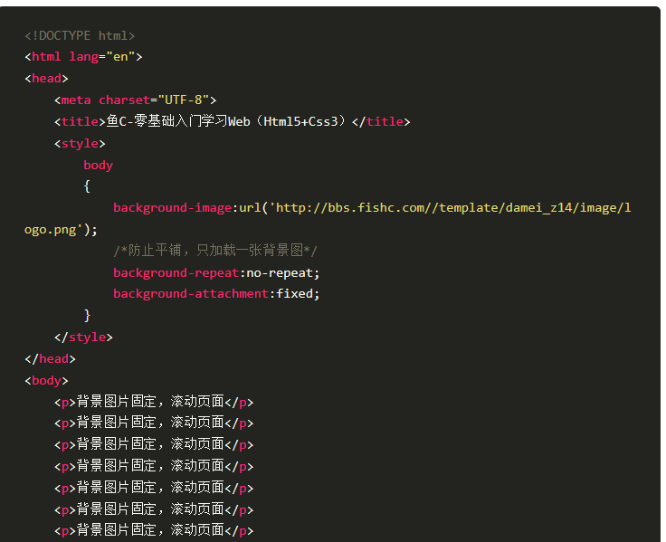

### background-image

background-image 属性为元素设置背景图像。

**注意：**元素的背景占据了元素的全部尺寸，包括内边距和边框，但不包括外边距。   
默认地，背景图像位于元素的左上角，并在水平和垂直方向上重复。

语法：



属性：

|  |  |
| --- | --- |
| **值** | **说明** |
| url(‘URL’) | 指向图像的路径。 |
| none | 默认值。不显示背景图像。 |
| inherit | 规定应该从父元素继承 background-image 属性的设置。 |

**注意：**‘URL’表示目标文件的路径，可以是相对路径或者绝对路径。

### background-repeat

background-repeat 属性设置是否及如何重复背景图像。

**注意：**默认地，背景图像在水平和垂直方向上重复，铺满整个屏幕。背景图像的位置是根据 background-position 属性设置的。如果未规定 background-position 属性，图像会被放置在元素的左上角。

语法：



属性：

|  |  |
| --- | --- |
| **值** | **说明** |
| repeat | 默认。背景图像将在垂直方向和水平方向重复。 |
| repeat-x | 背景图像将在水平方向重复。 |
| repeat-y | 背景图像将在垂直方向重复。 |
| no-repeat | 背景图像将仅显示一次。 |
| inherit | 规定应该从父元素继承 background-repeat 属性的设置。 |

### background-position

background-position 属性设置背景图像的起始位置。

**注意：**这个属性设置背景原图像（由 background-image 定义）的位置，背景图像如果要重复，将从这一点开始。需要把 background-attachment 属性设置为 "fixed"，才能保证该属性在 Firefox 中正常工作。

语法：

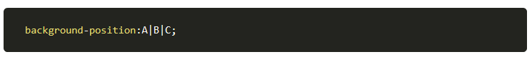

属性：

|  |  |
| --- | --- |
| **值** | **说明** |
| A（top、left、right、bottom、center）两两组合 | 如果仅规定了一个关键词，那么第二个值将是”center”。默认值：0% 0%。 |
| B（x% y%） | 第一个值是水平位置，第二个值是垂直位置。左上角是 0% 0%。右下角是 100% 100%。如果仅规定了一个值，另一个值将是 50%。 |
| C(xpos ypos) | 第一个值是水平位置，第二个值是垂直位置。左上角是 0 0。单位是像素 (0px 0px) 或任何其他的 CSS 单位。如果仅规定了一个值，另一个值将是50%。可以混合使用 % 和 position 值。 |

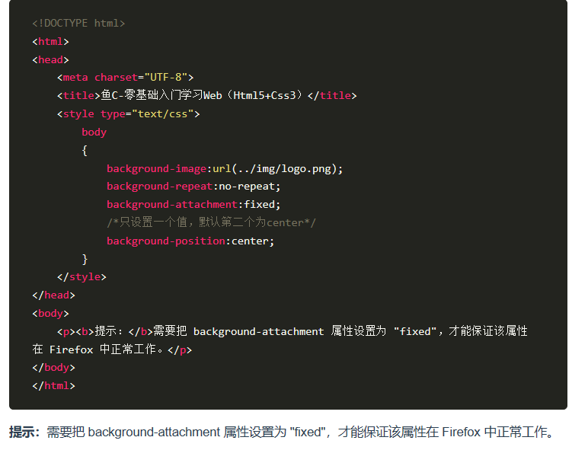

### background-origin

background-origin 属性规定 background-position 属性相对于什么位置来定位。

**注意：**如果背景图像的 background-attachment 属性为 “fixed”，则该属性没有效果。

语法：



属性：

|  |  |
| --- | --- |
| **值** | **说明** |
| padding-box | 背景图像相对于内边距框来定位。 |
| border-box | 背景图像相对于边框盒来定位。 |
| content-box | 背景图像相对于内容框来定位。 |

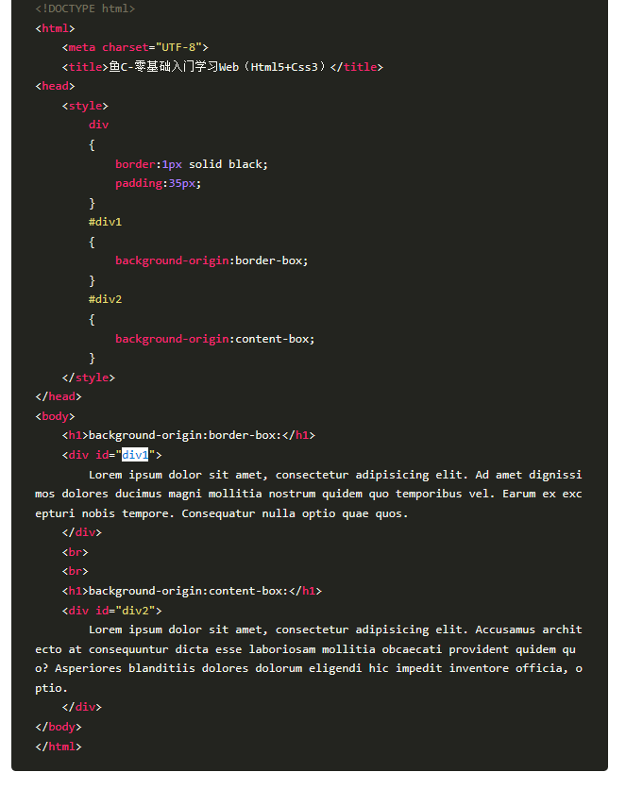

### 1.1.6 background-size

background-size 属性规定背景图像的尺寸。

语法：



属性：

|  |  |
| --- | --- |
| **值** | **说明** |
| length | 设置背景图像的高度和宽度。第一个值设置宽度，第二个值设置高度。如果只设置一个值，则第二个值会被设置为 “auto”。 |
| percentage | 以父元素的百分比来设置背景图像的宽度和高度。第一个值设置宽度，第二个值设置高度。如果只设置一个值，则第二个值会被设置为 “auto”。 |
| cover | 把背景图像扩展至足够大，以使背景图像完全覆盖背景区域。背景图像的某些部分也许无法显示在背景定位区域中。 |
| no-repeat | 背景图像将仅显示一次。 |
| contain | 把图像图像扩展至最大尺寸，以使其宽度和高度完全适应内容区域。 |

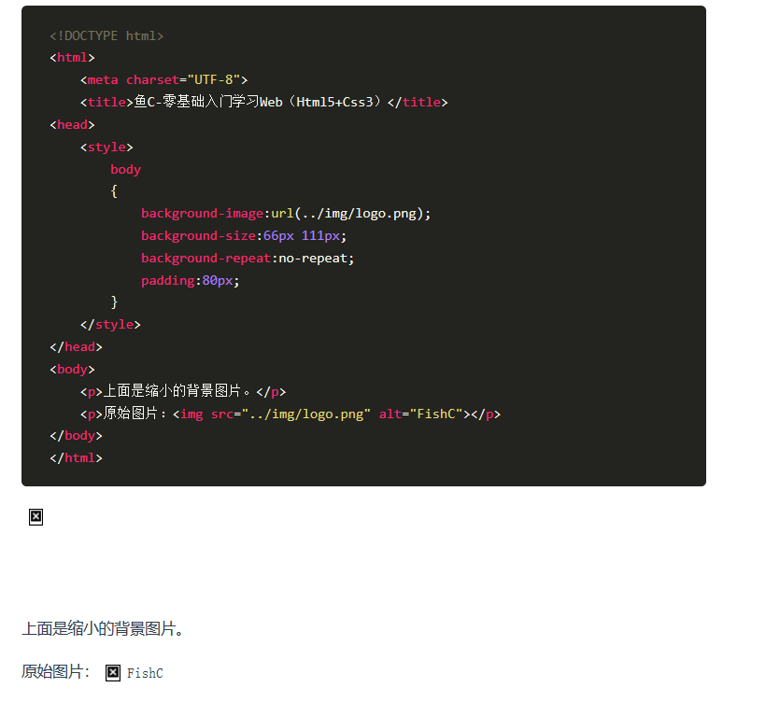

### 1.1.7 background-color

background-color属性设置一个元素的背景颜色。

**注意：**元素的背景是元素的总大小，包括填充和边界（但不包括边距）。

语法：

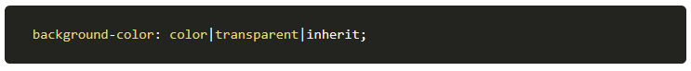

属性：

|  |  |
| --- | --- |
| **值** | **说明** |
| color | 指定背景颜色。 |
| transparent | 指定背景颜色应该是透明的。(默认) |
| inherit | 指定背景颜色。(从父元素继承) |

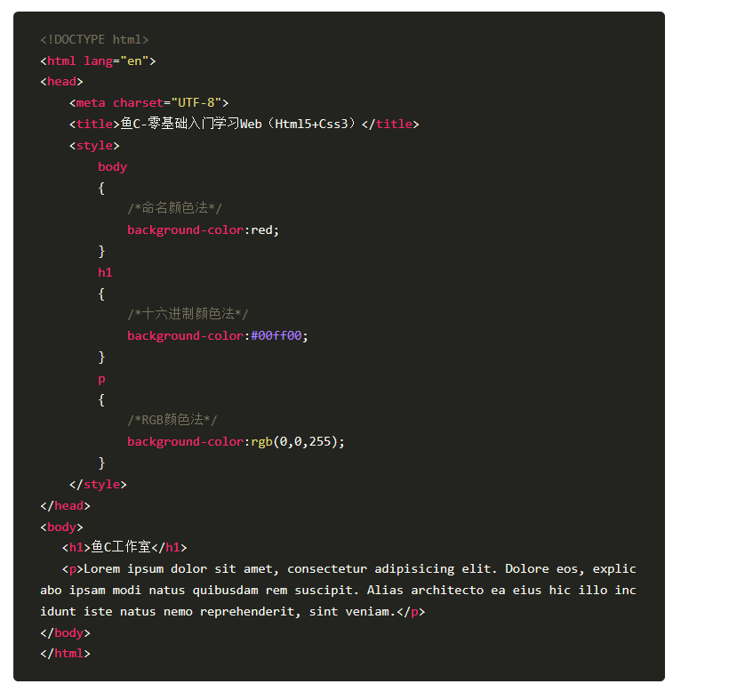

### 1.1.8 background-clip

background-clip属性指定背景绘制区域。

语法：



## color

### opacity

opacity 属性设置元素的不透明级别。

语法：



属性：

|  |  |
| --- | --- |
| **值** | **说明** |
| value | 规定不透明度。从 0.0 （完全透明）到 1.0（完全不透明）。 |
| inherit | 应该从父元素继承 opacity 属性的值。 |

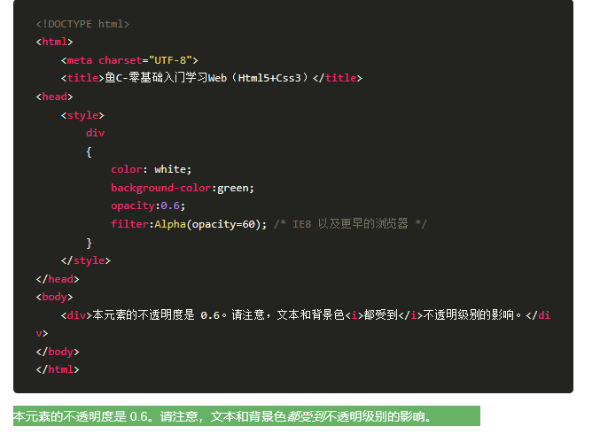

## Font

### @font-face

font-face规则，网页设计师再也不必使用的”web-safe”的字体之一。

语法：

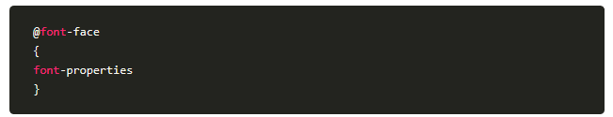

属性：

|  |  |
| --- | --- |
| **值** | **说明 （索引中有详细介绍）** |
| font-family | 必需的。定义字体的名称。 |
| src | 应该从父元素继承 opacity 属性的值。 |
| font-stretch | 可选。定义该字体应该如何被拉长。默认值是”正常” |
| font-style | 可选。定义该字体应该是怎样样式。默认值是”正常” |
| font-weight | 可选。定义字体的粗细。默认值是”正常” |
| unicode-range | 可选。定义该字体支持Unicode字符的范围。默认值是”ü+0-10 FFFF” |

### font-family

font-family 规定元素的字体系列。

font-family 可以把多个字体名称作为一个“回退”系统来保存。如果浏览器不支持第一个字体，则会尝试下一个。   
也就是说，font-family 属性的值是用于某个元素的字体族名称或/及类族名称的一个优先表。浏览器会使用它可识别的第一个值。

有两种字体系列名称：

|  |  |
| --- | --- |
| **类型** | **说明** |
| 字体系列 | 特定的字体系列（如Times New Roman或Arial） |
| 通用族 | 一组具有相似外观的字体族（如Serif或Monospace） |

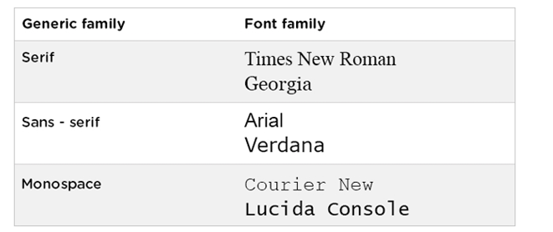

语法：

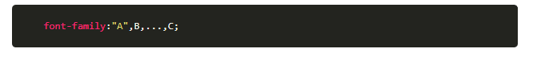

**注意：**使用逗号分割每个值（用A，B，C临时代替），并始终提供一个类族名称作为最后的选择。

属性：

|  |  |
| --- | --- |
| **值** | **说明 （索引中有详细介绍）** |
| family-name generic-family | 用于某个元素的字体族名称或/及类族名称的一个优先表。默认值：取决于浏览器。 |
| inherit | 定应该从父元素继承字体系列。 |

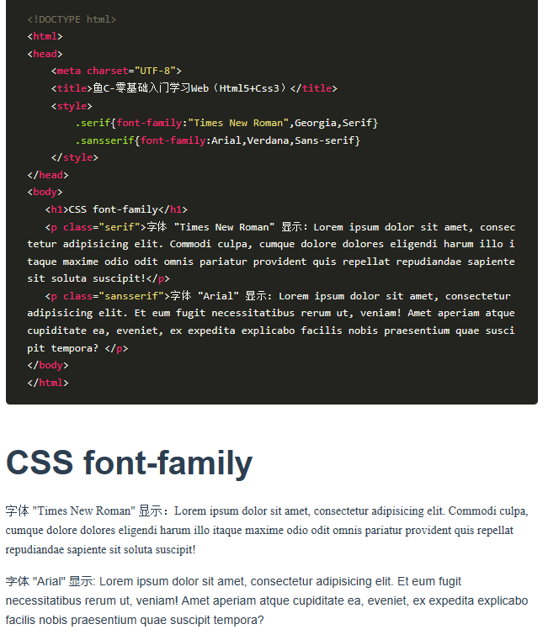

### font-size

font-size 属性可设置字体的尺寸。

**注意：**该属性设置元素的字体大小。注意，实际上它设置的是字体中字符框的高度；实际的字符字形可能比这些框高或矮（通常会矮）。   
各关键字对应的字体必须比一个最小关键字相应字体要高，并且要小于下一个最大关键字对应的字体。

语法：



**注意：**使用逗号分割每个值（用A，B，C临时代替），并始终提供一个类族名称作为最后的选择。

属性：

|  |  |
| --- | --- |
| **值** | **说明 （索引中有详细介绍）** |
| A(xx-small、x-small、small、medium、large、x-large、xx-large) | 把字体的尺寸设置为不同的尺寸，从 xx-small 到 xx-large。默认值：medium。 |
| smaller | 把 font-size 设置为比父元素更小的尺寸。 |
| larger | 把 font-size 设置为比父元素更大的尺寸。 |
| length | 把 font-size 设置为一个固定的值。 |
| % | 把 font-size 设置为基于父元素的一个百分比值。 |
| inherit | 定应该从父元素继承字体系列。 |

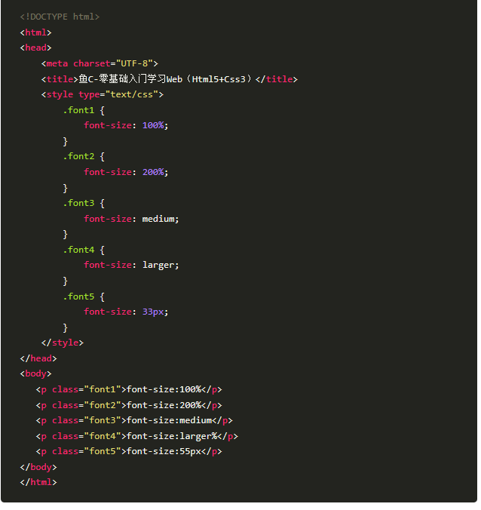

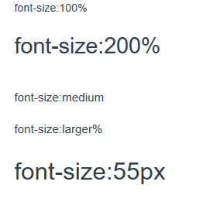

### font-style

font-style 属性定义字体的风格。

**注意：**该属性设置使用斜体、倾斜或正常字体。斜体字体通常定义为字体系列中的一个单独的字体。理论上讲，用户代理可以根据正常字体计算一个斜体字体。

语法：



属性：

|  |  |
| --- | --- |
| **值** | **说明 （索引中有详细介绍）** |
| normal | 默认值。浏览器显示一个标准的字体样式。 |
| italic | 浏览器会显示一个斜体的字体样式。 |
| oblique | 浏览器会显示一个倾斜的字体样式。 |
| inherit | 规定应该从父元素继承字体样式。 |

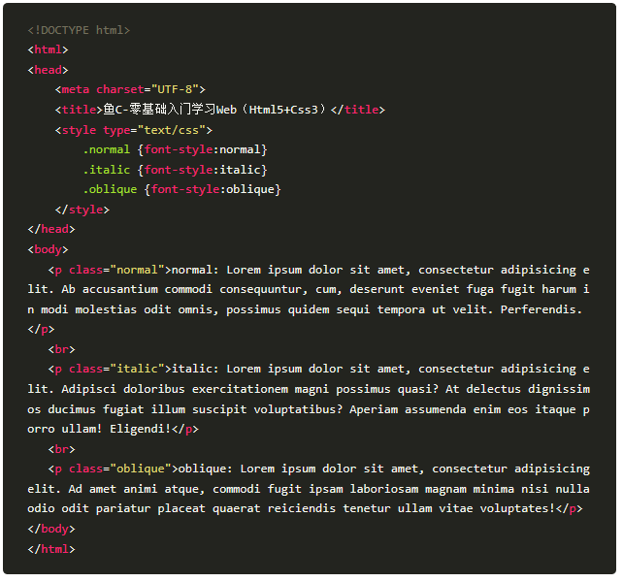 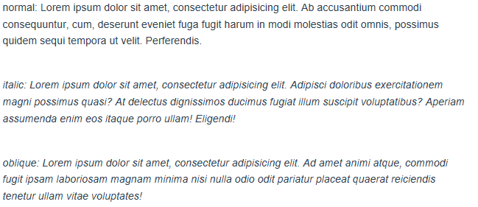

### font-variant

font-variant 属性设置小型大写字母的字体显示文本，这意味着所有的小写字母均会被转换为大写

**注意：**所有使用小型大写字体的字母与其余文本相比，其字体尺寸更小。

语法：



属性：

|  |  |
| --- | --- |
| **值** | **说明 （索引中有详细介绍）** |
| normal | 默认值。浏览器会显示一个标准的字体。 |
| small-caps | 浏览器会显示小型大写字母的字体。 |
| inherit | 规定应该从父元素继承 font-variant 属性的值。 |

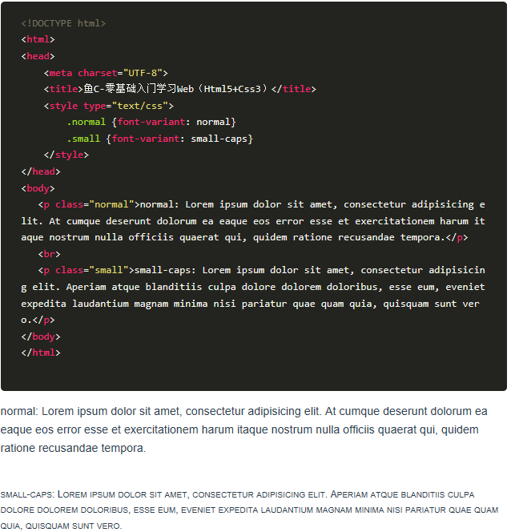

### font-weight

font-weight 属性设置文本的粗细

**注意：**该属性用于设置显示元素的文本中所用的字体加粗。数字值 400 相当于 关键字 normal，700 等价于 bold，数字只能取100到900间的整百。

语法：



属性：

|  |  |
| --- | --- |
| **值** | **说明 （索引中有详细介绍）** |
| normal | 默认值。定义标准的字符。 |
| bold | 定义粗体字符。 |
| bolder | 定义更粗的字符。 |
| lighter | 定义更细的字符。 |
| 100、200、300、400、500、600、700、800、900 | 定义由粗到细的字符。400 等同于 normal，而 700 等同于 bold。 |
| inherit | 规定应该从父元素继承字体的粗细。 |

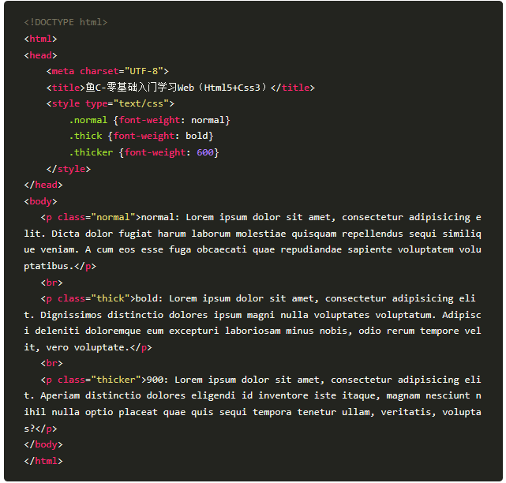 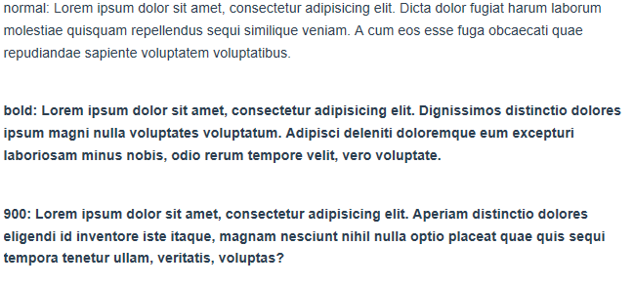

## position

### clear

clear属性指定段落的左侧或右侧不允许浮动的元素。

**注意：**clear 属性定义了元素的哪边上不允许出现浮动元素。如果声明为左边或右边清除，会使元素的上外边框边界刚好在该边上浮动元素的下外边距边界之下。

语法：



属性：

|  |  |
| --- | --- |
| **值** | **说明 （索引中有详细介绍）** |
| none | 默认值。允许浮动元素出现在两侧。 |
| left | 在左侧不允许浮动元素。 |
| right | 在右侧不允许浮动元素。 |
| both | 在左右两侧均不允许浮动元素。 |
| inherit | 规定应该从父元素继承 clear 属性的值。 |

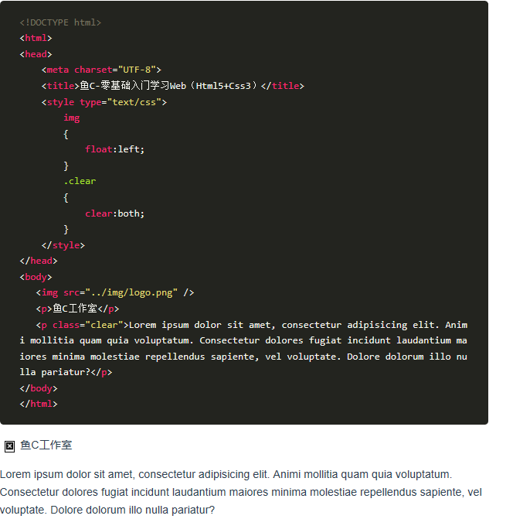

### clip

clip 属性剪裁绝对定位元素。

**注意：**当一幅图像的尺寸大于包含它的元素时会发生什么呢？”clip” 属性允许规定一个元素的可见尺寸，这样此元素就会被修剪并显示为这个形状。

语法：

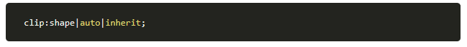

属性：

|  |  |
| --- | --- |
| **值** | **说明 （索引中有详细介绍）** |
| auto | 默认值。不应用任何剪裁。 |
| shape | 设置元素的形状。唯一合法的形状值是：rect (top, right, bottom, left) |
| inherit | 规定应该从父元素继承 clip 属性的值。 |

### cursor

cursor属性定义了鼠标指针放在一个元素边界范围内时所用的光标形状

语法：



**注意：**A是鼠标类型，有10余种，见下表所示。

属性：

|  |  |
| --- | --- |
| **值** | **说明 （索引中有详细介绍）** |
| auto | 默认。浏览器设置的光标。 |
| url | 需使用的自定义光标的 URL。注释：请在此列表的末端始终定义一种普通的光标，以防没有由 URL 定义的可用光标。 |
| auto | 默认。浏览器设置的光标。 |
| crosshair | 光标呈现为十字线。 |
| pointer | 光标呈现为指示链接的指针（一只手） |
| move | 此光标指示某对象可被移动。 |
| e-resize | 此光标指示矩形框的边缘可被向右（东）移动。 |
| ne-resize | 此光标指示矩形框的边缘可被向上及向右移动（北/东）。 |
| nw-resize | 此光标指示矩形框的边缘可被向上及向左移动（北/西）。 |
| n-resize | 此光标指示矩形框的边缘可被向上（北）移动。 |
| se-resize | 此光标指示矩形框的边缘可被向下及向右移动（南/东）。 |
| sw-resize | 此光标指示矩形框的边缘可被向下及向左移动（南/西）。 |
| s-resize | 此光标指示矩形框的边缘可被向下移动（北/西）。 |
| w-resize | 此光标指示矩形框的边缘可被向左移动（西）。 |
| text | 此光标指示文本。 |
| wait | 此光标指示程序正忙（通常是一只表或沙漏）。 |
| help | 此光标指示可用的帮助（通常是一个问号或一个气球）。 |

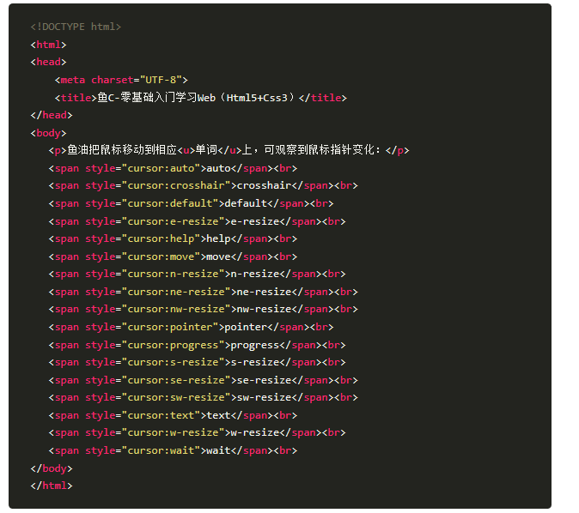

### display

display 属性规定元素应该生成的框的类型。

**注意：**这个属性用于定义建立布局时元素生成的显示框类型。对于 HTML 等文档类型，如果使用 display 不谨慎会很危险，因为可能违反 HTML 中已经定义的显示层次结构。

语法：

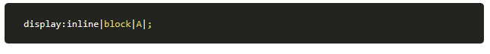

**注意：**A是其他值，共计10余种，见下表所示。

属性：

|  |  |
| --- | --- |
| **值** | **说明 （索引中有详细介绍）** |
| inline | 默认。此元素会被显示为内联元素，元素前后没有换行符。 |
| none | 此元素不会被显示。 |
| block | 此元素将显示为块级元 |
| inline-block | 行内块元素。（CSS2.1 新增的值） |
| list-item | 此元素会作为列表显示。 |
| run-in | 此元素会根据上下文作为块级元素或内联元素显示。 |
| table | 此元素会作为块级表格来显示（类似 ），表格前后带有换行符。 |
| inline-table | 此元素会作为内联表格来显示（类似 ），表格前后没有换行符。 |
| table-row-group | 此元素会作为一个或多个行的分组来显示（类似 ）。 |
| table-header-group | 此元素会作为一个或多个行的分组来显示（类似 ）。 |
| table-footer-group | 此元素会作为一个或多个行的分组来显示（类似 ）。 |
| table-row | 此元素会作为一个表格行显示（类似 ）。 |
| table-column-group | 此元素会作为一个或多个列的分组来显示（类似 ） |
| table-column | 此元素会作为一个单元格列显示（类似 ） |
| table-cell | 此元素会作为一个表格单元格显示（类似 和 ） |
| table-caption | 此元素会作为一个表格标题显示（类似 ） |
| inherit | 规定应该从父元素继承 display 属性的值。 |
| compact | 已经从 CSS2.1 中删除。 |
| marker | 已经从 CSS2.1 中删除。 |

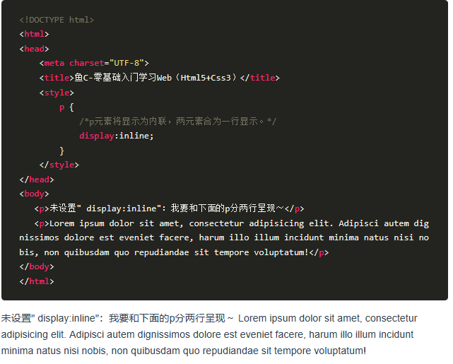

### float

float 属性定义元素在哪个方向浮动。

**注意：**以往这个属性总应用于图像，使文本围绕在图像周围，不过在 CSS 中，任何元素都可以浮动。浮动元素会生成一个块级框，而不论它本身是何种元素。

语法：

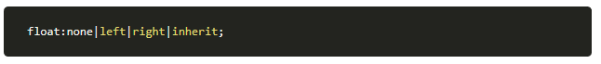

属性：

|  |  |
| --- | --- |
| **值** | **说明 （索引中有详细介绍）** |
| none | 默认值。元素不浮动，并会显示在其在文本中出现的位置。 |
| left | 元素向左浮动。 |
| right | 元素向右浮动。 |
| inherit | 规定应该从父元素继承 float 属性的值。 |

### top

top 属性规定元素的顶部边缘。

**注意：**该属性定义了一个定位元素的上外边距边界与其包含块上边界之间的偏移。如果 “position” 属性的值为 “static”，那么设置 “top” 属性不会产生任何效果。

语法：



属性：

|  |  |
| --- | --- |
| **值** | **说明** |
| auto | 默认值。通过浏览器计算顶边缘的位置。 |
| % | 设置以包含元素的百分比计的顶边位置。可使用负值。 |
| length | 使用 px、cm 等单位设置元素的顶边位置。可使用负值。 |
| inherit | 规定应该从父元素继承 top 属性的值。 |

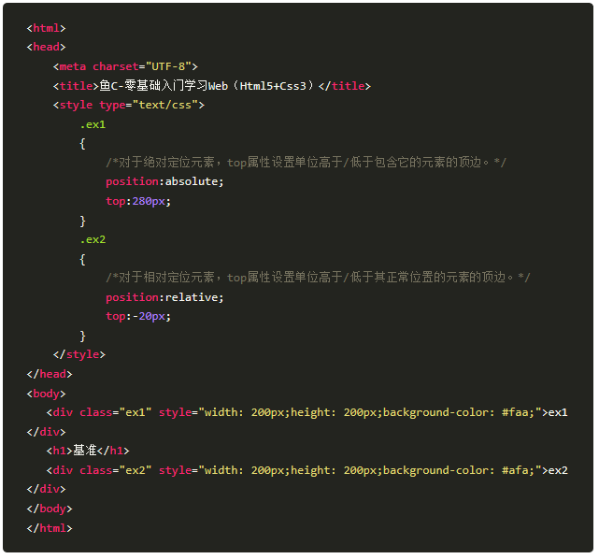

### overflow

overflow 属性规定当内容溢出元素框时发生的事情。

**注意：**这个属性定义溢出元素内容区的内容会如何处理。如果值为 scroll，不论是否需要，用户代理都会提供一种滚动机制。因此，有可能即使元素框中可以放下所有内容也会出现滚动条。

语法：



属性：

|  |  |
| --- | --- |
| **值** | **说明** |
| visible | 默认值。内容不会被修剪，会呈现在元素框之外。 |
| hidden | 内容会被修剪，并且其余内容是不可见的。 |
| scroll | 内容会被修剪，但是浏览器会显示滚动条以便查看其余的内容。 |
| auto | 如果内容被修剪，则浏览器会显示滚动条以便查看其余的内容。 |
| inherit | 规定应该从父元素继承 overflow 属性的值。 |

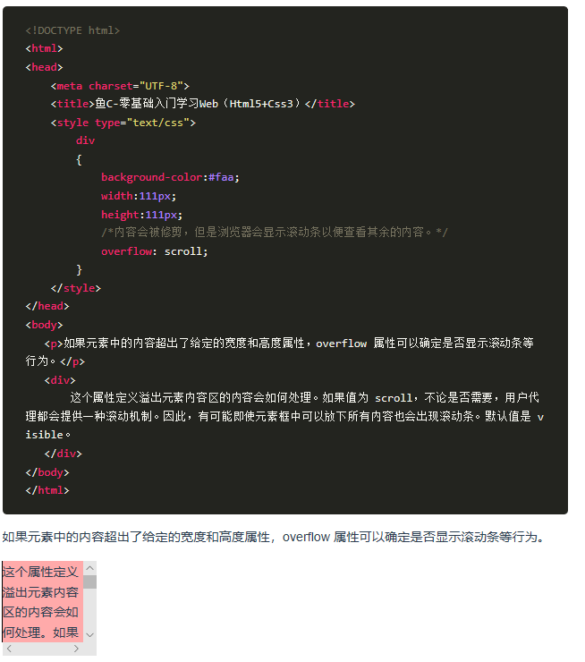

### position

position 属性规定元素的定位类型。

**注意：**这个属性定义建立元素布局所用的定位机制。任何元素都可以定位，不过绝对或固定元素会生成一个块级框，而不论该元素本身是什么类型。相对定位元素会相对于它在正常流中的默认位置偏移。

语法：



属性：

|  |  |
| --- | --- |
| **值** | **说明** |
| static | 默认值。没有定位，元素出现在正常的流中（忽略 top, bottom, left, right 或者 z-index 声明）。 |
| absolute | 生成绝对定位的元素，相对于 static 定位以外的第一个父元素进行定位。元素的位置通过 “left”, “top”, “right” 以及 “bottom” 属性进行规定。 |
| fixed | 生成绝对定位的元素，相对于浏览器窗口进行定位。元素的位置通过 “left”, “top”, “right” 以及 “bottom” 属性进行规定。 |
| relative | 生成相对定位的元素，相对于其正常位置进行定位。因此，”left:20” 会向元素的 LEFT 位置添加 20 像素。 |
| inherit | 规定应该从父元素继承 position 属性的值。 |

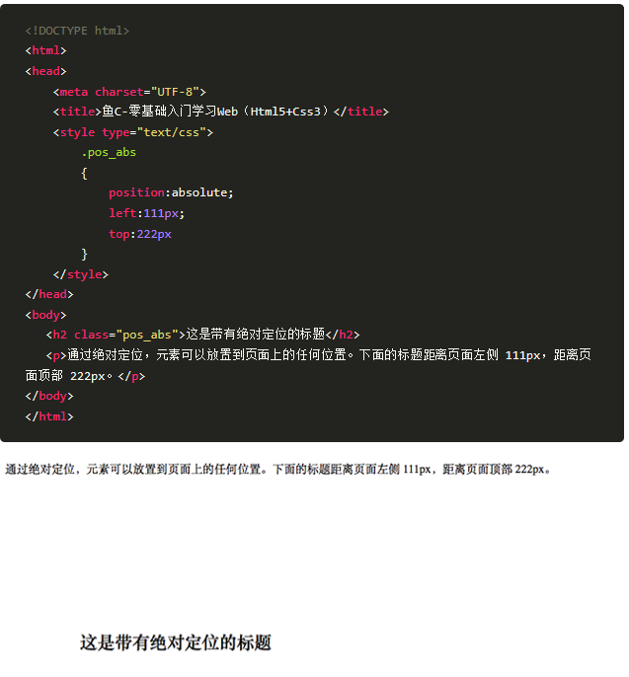

### visibility

visibility 属性规定元素是否可见。

**注意：**即使不可见的元素也会占据页面上的空间。请使用 “display” 属性来创建不占据页面空间的不可见元素。

语法：



属性：

|  |  |
| --- | --- |
| **值** | **说明** |
| visible | 默认值。元素是可见的。 |
| hidden | 元素是不可见的。 |
| collapse | 当在表格元素中使用时，此值可删除一行或一列，但是它不会影响表格的布局。被行或列占据的空间会留给其他内容使用。如果此值被用在其他的元素上，会呈现为 “hidden”。 |
| inherit | 规定应该从父元素继承 visibility 属性的值。 |

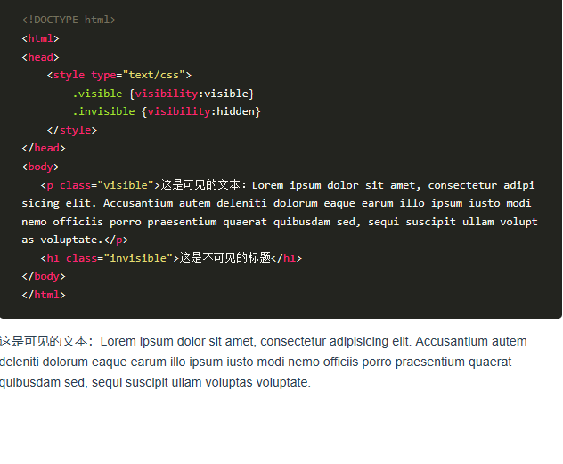

### z-index

z-index 属性设置元素的堆叠顺序。

**注意：**拥有更高堆叠顺序的元素总是会处于堆叠顺序较低的元素的前面。

语法：



属性：

|  |  |
| --- | --- |
| **值** | **说明** |
| auto | 默认。堆叠顺序与父元素相等。 |
| number | 设置元素的堆叠顺序。 |
| inherit | 规定应该从父元素继承 z-index 属性的值。 |

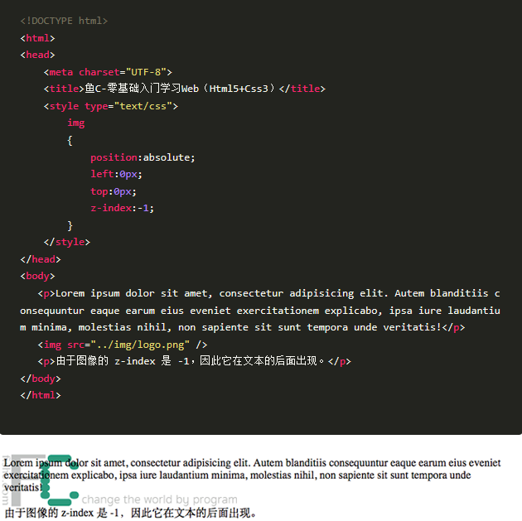

# BOX Model

## margin

### margin-top

margin-top 属性设置元素的上外边距。

**注意：**允许使用负值。

语法：



属性：

|  |  |
| --- | --- |
| **值** | **说明** |
| auto | 浏览器设置的上外边距。 |
| length | 定义固定的上外边距。默认值是 0。 |
| % | 定义基于父对象总高度的百分比上外边距。 |
| inherit | 规定应该从父元素继承上外边距。 |

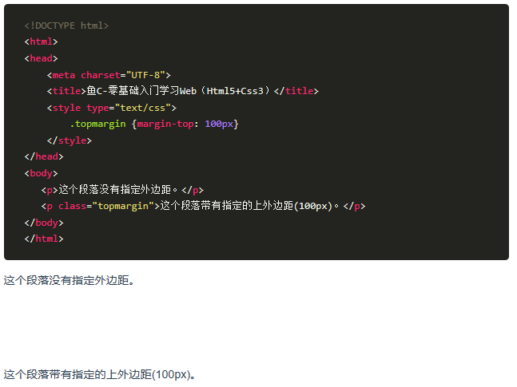

margin-right、margin-left、margin-botton

## 2.2 Padding

### 2.2.1 padding-top

padding-top 属性设置元素的上内边距（空间）。

**注意：**不允许使用负值。

语法：



属性：

|  |  |
| --- | --- |
| **值** | **说明** |
| length | 规定以具体单位计的固定的上内边距值，比如像素、厘米等。默认值是 0px。 |
| % | 定义基于父元素宽度的百分比上内边距。此值不会如预期的那样工作于所有的浏览器中。 |
| inherit | 规定应该从父元素继承上内边距。 |

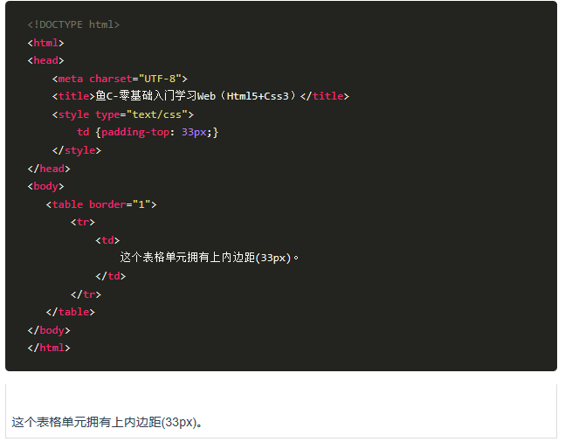

padding-right、padding-bottom、padding-left

## Dimension

### height

height 属性设置元素的高度

**注意：**这个属性定义元素内容区的高度，在内容区外面可以增加内边距、边框和外边距。行内非替换元素会忽略这个属性。

语法：



属性：

|  |  |
| --- | --- |
| **值** | **说明** |
| auto | 默认。浏览器会计算出实际的高度。 |
| length | 使用 px、cm 等单位定义高度。 |
| % | 基于包含它的块级对象的百分比高度。 |
| inherit | 规定应该从父元素继承 height 属性的值。 |

### width

width 属性设置元素的宽度。

**注意：**这个属性定义元素内容区的宽度，在内容区外面可以增加内边距、边框和外边距。行内非替换元素会忽略这个属性。

语法：

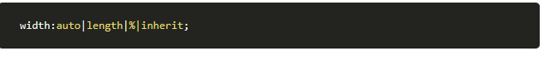

属性：

|  |  |
| --- | --- |
| **值** | **说明** |
| auto | 默认。浏览器会计算出实际的宽度。 |
| length | 使用 px、cm 等单位定义宽度。 |
| % | 基于包含它的块级对象的百分比宽度。 |
| inherit | 规定应该从父元素继承 width 属性的值。 |

Max-height、max-width、min-height、min-width

## Border

### border

border 简写属性在一个声明设置所有的边框属性。

语法：



**注意：**如果不设置其中的某个值，也不会出问题，比如 border:solid #ff0000; 也是允许的。

属性：

|  |  |
| --- | --- |
| **值** | **说明** |
| border-width | 规定边框的宽度。参阅：[border-width](https://man.ilovefishc.com/page/border-width.html) 中可能的值。 |
| border-style | 规定边框的样式。参阅：[border-style](https://man.ilovefishc.com/page/border-style.html) 中可能的值。 |
| border-color | 规定边框的颜色。参阅：[border-color](https://man.ilovefishc.com/page/border-color.html) 中可能的值。 |
| inherit | 规定应该从父元素继承 border 属性的设置。 |

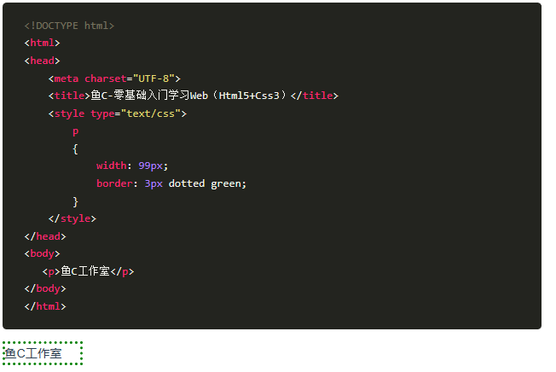

### border-style

border-style 属性用于设置元素所有边框的样式，或者单独地为各边设置边框样式。

**注意：**只有当这个值不是 none 时边框才可能出现。

语法：



**注意：**A包含8种，见下表所示。

属性：

|  |  |
| --- | --- |
| **值** | **说明** |
| none | 定义无边框。 |
| hidden | 与 “none” 相同。不过应用于表时除外，对于表，hidden 用于解决边框冲突。 |
| dotted | 定义点状边框。在大多数浏览器中呈现为实线。 |
| dashed | 定义虚线。在大多数浏览器中呈现为实线。 |
| solid | 定义实线。 |
| double | 定义双线。双线的宽度等于 [border-width](https://man.ilovefishc.com/page/border-width.html) 的值。 |
| groove | 定义 3D 凹槽边框。其效果取决于 [border-color](https://man.ilovefishc.com/page/border-color.html) 的值。 |
| ridge | 定义 3D 垄状边框。其效果取决于 [border-color](https://man.ilovefishc.com/page/border-color.html) 的值。 |
| inset | 定义 3D inset 边框。其效果取决于 [border-color](https://man.ilovefishc.com/page/border-color.html) 的值。 |
| outset | 定义 3D outset 边框。其效果取决于 [border-color](https://man.ilovefishc.com/page/border-color.html) 的值。 |
| inherit | 规定应该从父元素继承边框样式。 |

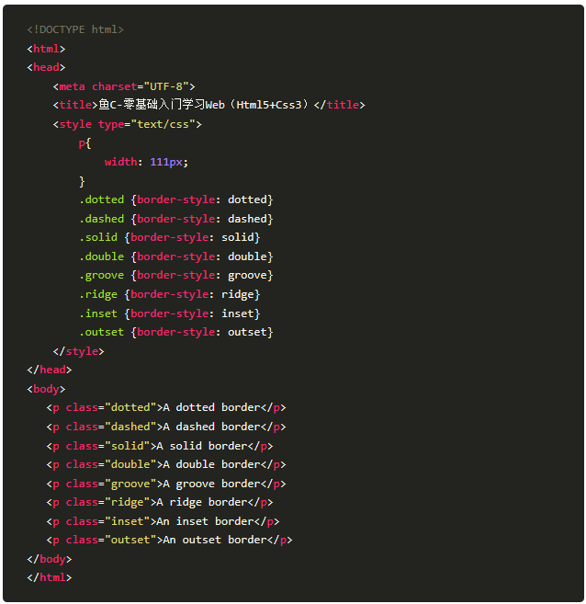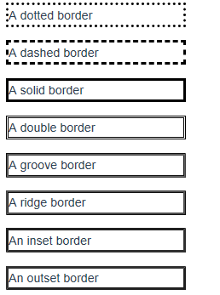

### border-bottom-style

border-bottom-style 设置元素下边框的样式。

**注意：**只有当这个值不是 none 时边框才可能出现。

语法：

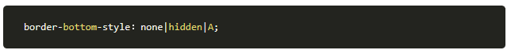

**注意：**A共有8种值，见下表所示。

属性：

|  |  |
| --- | --- |
| **值** | **说明** |
| none | 定义无边框。 |
| hidden | 与 “none” 相同。不过应用于表时除外，对于表，hidden 用于解决边框冲突。 |
| dotted | 定义点状边框。在大多数浏览器中呈现为实线。 |
| dashed | 定义虚线。在大多数浏览器中呈现为实线。 |
| solid | 定义实线。 |
| double | 定义双线。双线的宽度等于 border-width 的值。 |
| groove | 定义 3D 凹槽边框。其效果取决于 border-color 的值。 |
| ridge | 定义 3D 垄状边框。其效果取决于 border-color 的值。 |
| inset | 定义 3D inset 边框。其效果取决于 border-color 的值。 |
| outset | 定义 3D outset 边框。其效果取决于 border-color 的值。 |
| inherit | 规定应该从父元素继承边框样式。 |

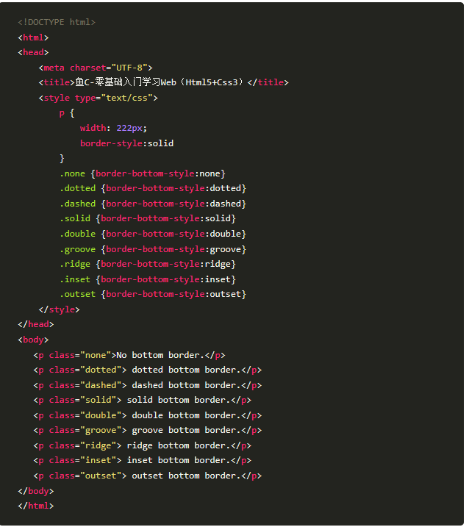

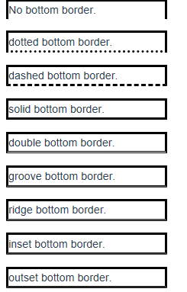

### border-bottom

border-bottom缩写属性设置一个声明中所有底部边框属性。

语法：

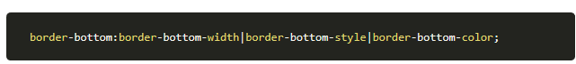

**注意：**如果不设置其中的某个值，也不会出问题，比如 border-bottom:solid #ff0000; 也是允许的。

属性：

|  |  |
| --- | --- |
| **值** | **说明** |
| border-bottom-width | 规定下边框的宽度。参阅：[border-bottom-width](https://man.ilovefishc.com/page/border-bottom-width.html) 中可能的值。 |
| border-bottom-style | 规定下边框的样式。参阅：[border-bottom-style](https://man.ilovefishc.com/page/border-bottom-style.html) 中可能的值。 |
| border-bottom-color | 规定下边框的颜色。参阅：[border-bottom-color](https://man.ilovefishc.com/page/border-bottom-color.html) 中可能的值。 |
| inherit | 规定应该从父元素继承 border-bottom 属性的设置。 |

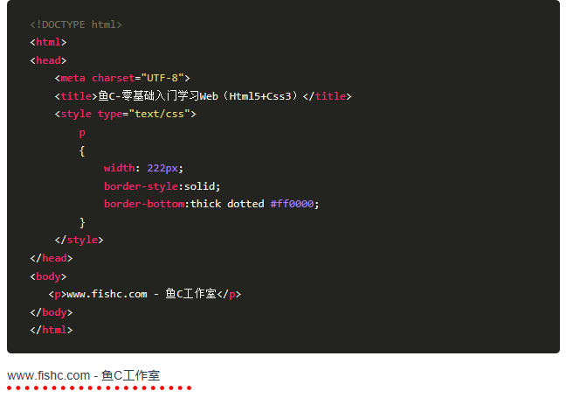

### border-bottom-color

border-bottom-color 设置元素的下边框的颜色。

语法：



**注意：**只能定义纯色，而且只有当边框的样式是一个非 none 或 hidden 的值时边框才可能出现。

属性：

|  |  |
| --- | --- |
| **值** | **说明** |
| color_name | 规定颜色值为颜色名称的边框颜色（比如 red）。 |
| hex_number | 规定颜色值为十六进制值的边框颜色（比如 #ff0000）。 |
| rgb_number | 规定颜色值为 rgb 代码的边框颜色（比如 rgb(255,0,0)）。 |
| transparent | 默认值。边框颜色为透明。 |
| inherit | 规定应该从父元素继承边框颜色。 |

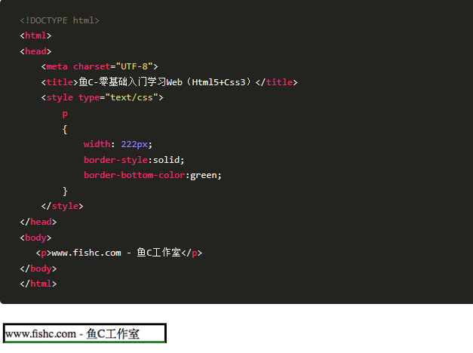

### border-bottom-left-radius

border-bottom-left-radius 属性定义左下角边框的形状。

语法：



**注意：**border-bottom-left-radius 属性的长度值和百分比值定义四分之一椭圆（定义外部边框边缘的边角形状）的半径（radii）。第一个值是水平半径，第二个值是垂直半径。如果省略第二个值，则复制第一个值。如果长度为零，则边角为方形，而不是圆形。水平半径的百分比值参考边框盒的宽度，而垂直半径的百分比值参考边框盒的高度。

属性：

|  |  |
| --- | --- |
| **值** | **说明** |
| length | 定义左下角的形状。 |
| % | 以百分比值定义左下角的形状。 |

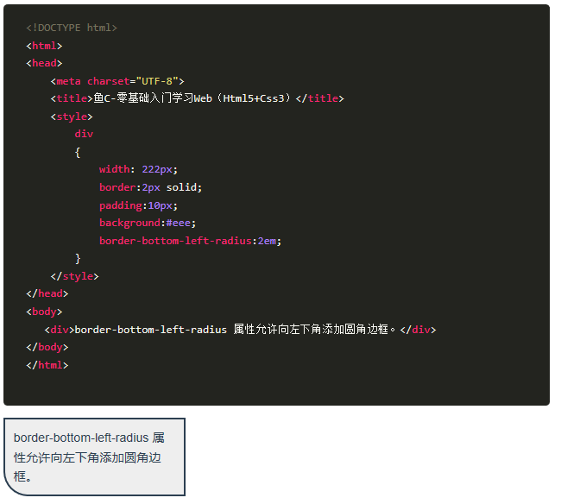

### border-bottom-width

border-bottom-width 属性设置元素的下边框的宽度。

**注意：**只有当边框样式不是 none 时才起作用。如果边框样式是 none，边框宽度实际上会重置为 0。不允许指定负长度值。

语法：



属性：

|  |  |
| --- | --- |
| **值** | **说明** |
| medium | 默认值。定义中等的下边框。 |
| thin | 定义细的下边框。 |
| thick | 定义粗的下边框。 |
| length | 允许您自定义下边框的宽度。 |
| inherit | 规定应该从父元素继承边框宽度。 |

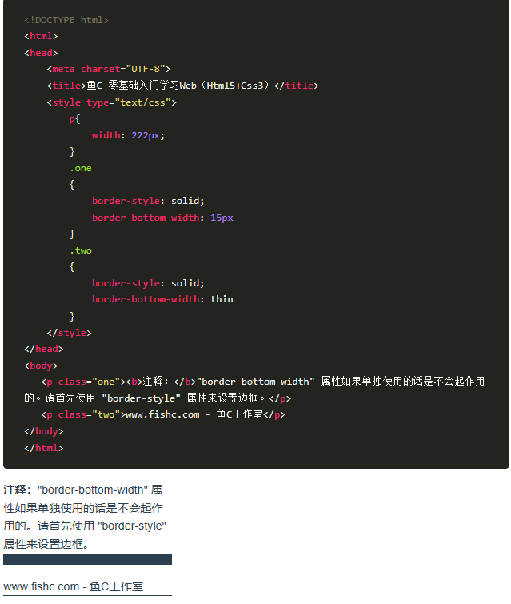

### border-color

border-color 属性设置四条边框的颜色。

**注意：**border-color 属性是一个简写属性，可设置一个元素的所有边框中可见部分的颜色，或者为 4 个边分别设置不同的颜色。

语法：

|  |  |
| --- | --- |
| **值** | **说明** |
| transparent | 默认值。边框颜色为透明。 |
| color_name | 规定颜色值为颜色名称的边框颜色（比如 red）。 |
| hex_number | 规定颜色值为十六进制值的边框颜色（比如 #ff0000）。 |
| rgb_number | 规定颜色值为 rgb 代码的边框颜色（比如 rgb(255,0,0)）。 |
| inherit | 规定应该从父元素继承边框颜色。 |

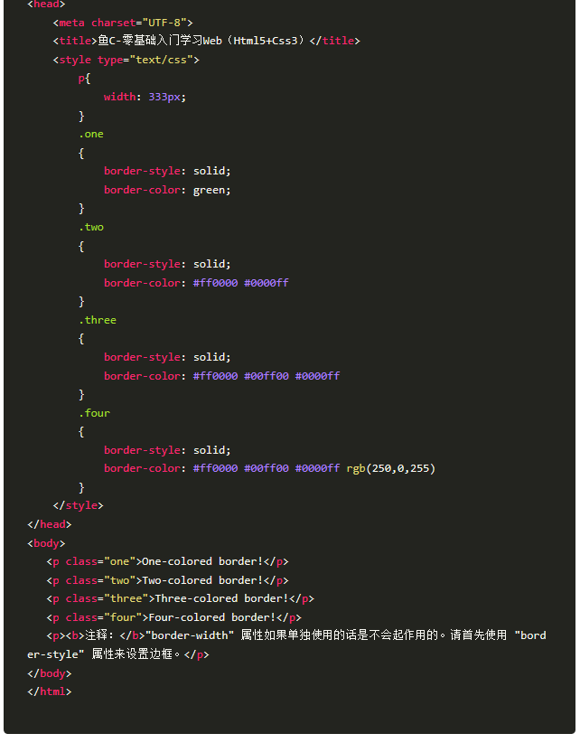

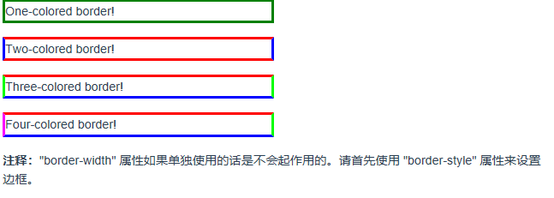

### border-image

border-image属性使用图片作为对象的边界

**注意：**当table设置border-collapse为collapse无效。

语法：

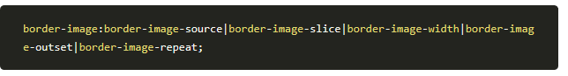

属性：

|  |  |
| --- | --- |
| **值** | **说明** |
| border-image-source | 用在边框的图片的路径。 |
| border-image-slice | 图片边框向内偏移。 |
| border-image-width | 图片边框的宽度。 |
| border-image-outset | 边框图像区域超出边框的量。 |
| border-image-repeat | 图像边框是否应平铺(repeated)、铺满(rounded)或拉伸(stretched) |

### border-image-outset

border-image-outset 属性规定边框图像超出边框盒的量。

**注意：**border-image-outset 属性规定边框图像超出边框盒的量。在上、右、下、左侧。如果忽略第四个值，则与第二个值相同。如果省略第三个值，则与第一个值相同。如果省略第二个值，则与第一个值相同。不允许任何负值作为 border-image-outset 值。

语法：



属性：

|  |  |
| --- | --- |
| **值** | **说明** |
| length | 设置边框图像与边框（[border-image](https://man.ilovefishc.com/page/border-image.html)）的距离，默认为0。 |
| number | 代表相应的 border-width 的倍数 |

### border-image-source

border-image-source 属性规定要使用的图像，代替 [border-style](https://man.ilovefishc.com/page/border-style.html) 属性中设置的边框样式。

**注意：**如果值为 “none”，或者如果图像无法显示，则使用边框样式。

语法：



属性：

|  |  |
| --- | --- |
| **值** | **说明** |
| none | 不使用图像。 |
| image | 用作边框的图像的路径。 |

### border-left

border-left 属性把左边框的所有属性设置到一个声明中。

**注意：** 可以按顺序设置如下属性： border-left-width, border-left-style, and border-left-color.   
如果不设置其中的某个值，也不会出问题，比如 border-left:solid #ff0000; 也是允许的。

语法：



属性：

|  |  |
| --- | --- |
| **值** | **说明** |
| border-left-width | 规定左边框的宽度。参阅：[border-left-width](https://man.ilovefishc.com/page/border-left-width.html) 中可能的值。 |
| border-left-style | 规定左边框的样式。参阅：[border-left-style](https://man.ilovefishc.com/page/border-left-style.html) 中可能的值。 |
| border-left-color | 规定左边框的颜色。参阅：[border-left-color](https://man.ilovefishc.com/page/border-left-color.html) 中可能的值。 |
| inherit | 规定应该从父元素继承 border-left 属性的设置。 |

### border-right

### border-top

### border-radius

border-radius 属性是一个简写属性，用于设置四个 border-*-radius 属性。

**注意：**该属性允许为元素添加圆角边框

语法：



属性：

|  |  |
| --- | --- |
| **值** | **描述** |
| length | 定义圆角的形状。 |
| % | 以百分比定义圆角的形状。 |

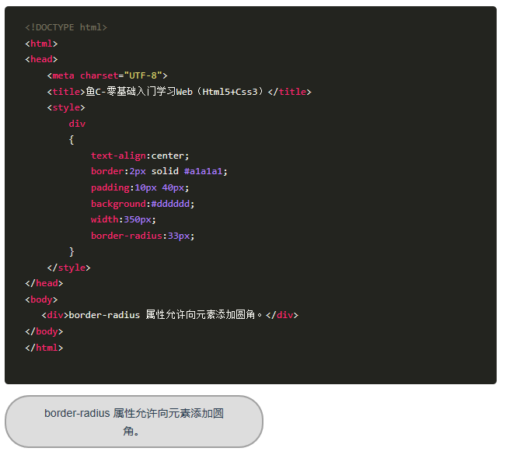

### border-width

border-width 简写属性为元素的所有边框设置宽度，或者单独地为各边边框设置宽度。

**注意：**只有当边框样式不是 none 时才起作用。如果边框样式是 none，边框宽度实际上会重置为 0。不允许指定负长度值。

语法：



属性：

|  |  |
| --- | --- |
| **值** | **描述** |
| thin | 定义细的上边框。 |
| medium | 默认值。定义中等的上边框。 |
| thick | 定义粗的上边框。 |
| length | 允许您自定义上边框的宽度。 |
| inherit | 规定应该从父元素继承边框宽度。 |

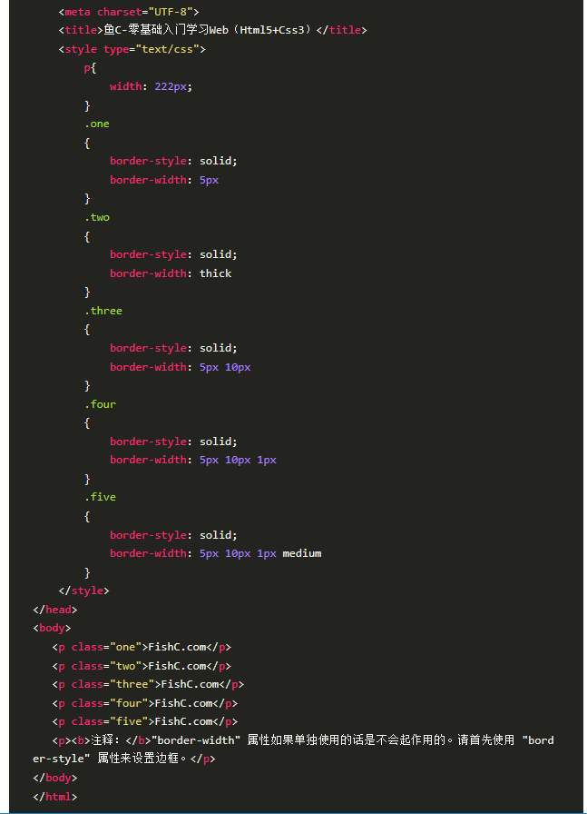

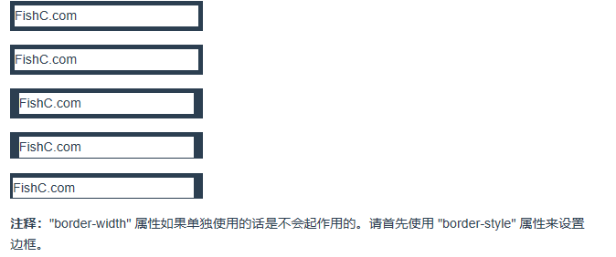

### box-decoration-break

box-decoration-break属性是用来控制行内元素。

**注意：**可以控制行内元素包括：padding、background、border-image、border、margin和clip属性在行内元素多行情形下的渲染形式。

语法：



属性：

|  |  |
| --- | --- |
| **值** | **描述** |
| clone | 每个盒子的片段都有独立的border和padding。如果取值为clone，除了border和padding之外还有border-radius、border-image、box-shadow和background都会独立运用于元素的每个片段。 |
| slice | 取值为slice时，border和padding不会运用于元素被打断的片段中（除首行和末行），同时border-radius也只会运用于元素的四个顶角，对于打断片段之处并不会有任何的效果。而border-image和background会被运用于整个元素（全体是元素盒子是完整的）。 |

### box-shadow

box-shadow 属性向框添加一个或多个阴影。

语法：

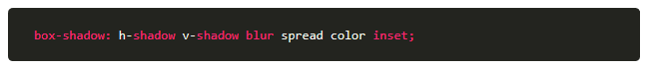

**注意：**box-shadow 向框添加一个或多个阴影。该属性是由逗号分隔的阴影列表，每个阴影由 2-4 个长度值、可选的颜色值以及可选的 inset 关键词来规定。省略长度的值是 0。

属性：

|  |  |
| --- | --- |
| **值** | **描述** |
| h-shadow | 必需。水平阴影的位置。允许负值。 |
| v-shadow | 必需。垂直阴影的位置。允许负值。 |
| blur | 可选。模糊距离。 |
| spread | 可选。阴影的尺寸。 |
| color | 可选。阴影的颜色。 |
| inset | 可选。将外部阴影 (outset) 改为内部阴 |

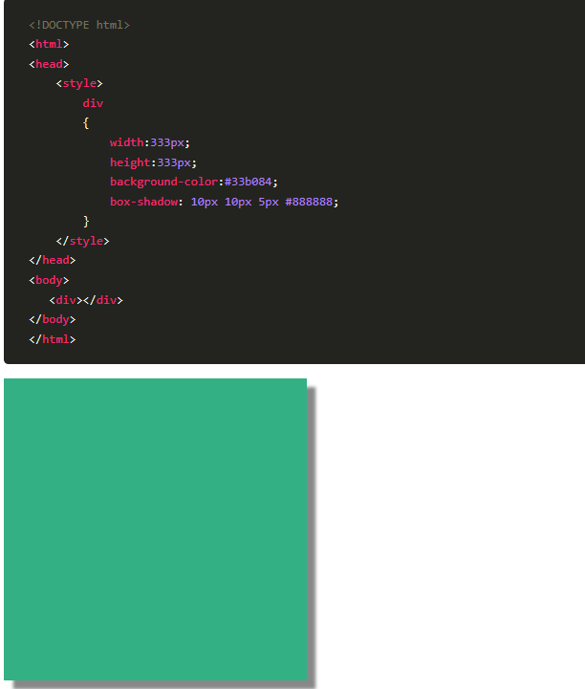

### outline

outline （轮廓）是绘制于元素周围的一条线，位于边框边缘的外围，可起到突出元素的作用。

**注意：**轮廓线不会占据空间，也不一定是矩形。

语法：

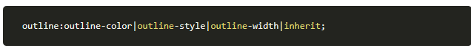

属性：

|  |  |
| --- | --- |
| **值** | **描述** |
| [outline-color](https://man.ilovefishc.com/page/outline-color.html) | 规定边框的颜色。 |
| [outline-style](https://man.ilovefishc.com/page/outline-style.html) | 规定边框的样式。 |
| [outline-width](https://man.ilovefishc.com/page/outline-width.html) | 规定边框的宽度。 |
| inherit | 规定应该从父元素继承 outline 属性的设置。 |

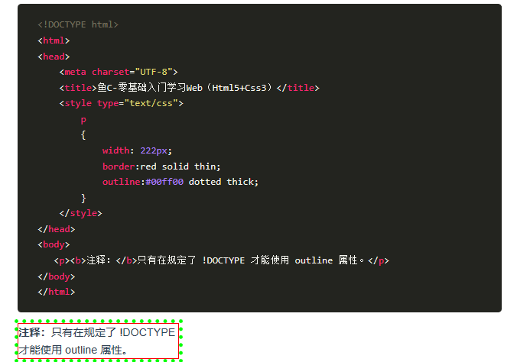

# selectors

## 3.1 basic selectors

### 3.1.1 .class选择器

类选择器允许以一种独立于文档元素的方式来指定样式。

**注意：**class属性可以在HTML文档中出现多次。只有适当地标记文档后，才能使用这些选择器，该选择器可以单独使用，也可以与其他元素结合使用。

语法

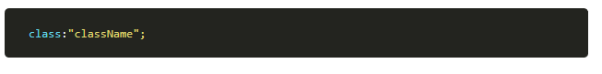

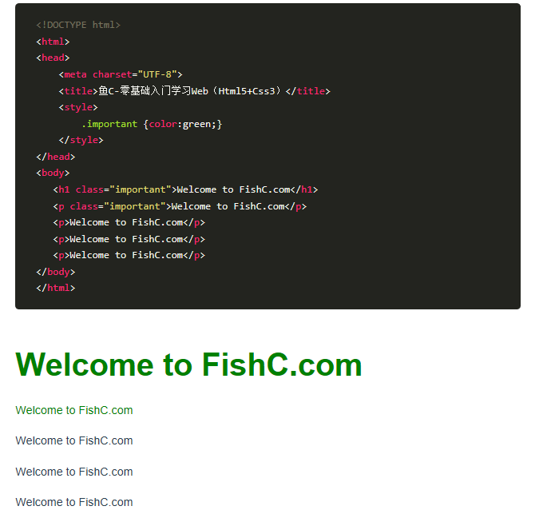

### 3.1.2 [attribute]

[attribute] 选择器用于选取带有指定属性的元素。

语法：



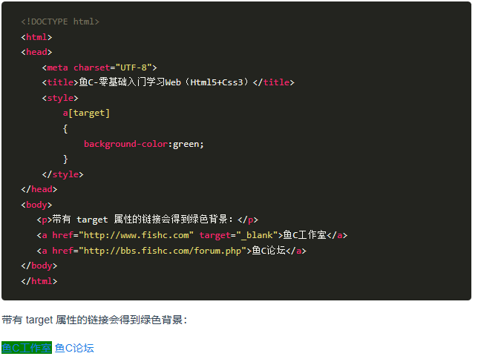

### 3.1.3 [attribute|=value]

[attribute|=value] 选择器用于选取带有以指定值开头的属性值的元素。

**注意：**该值必须是整个单词，比如 lang=”en”，或者后面跟着连字符，比如 lang=”en-us”。

语法：



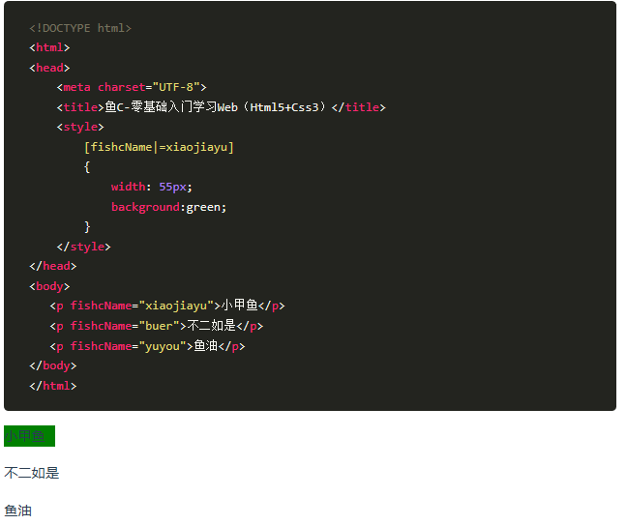

### 3.1.4 [attribute*=value]

[attribute*=value] 选择器匹配属性值包含指定值的每个元素。

语法：



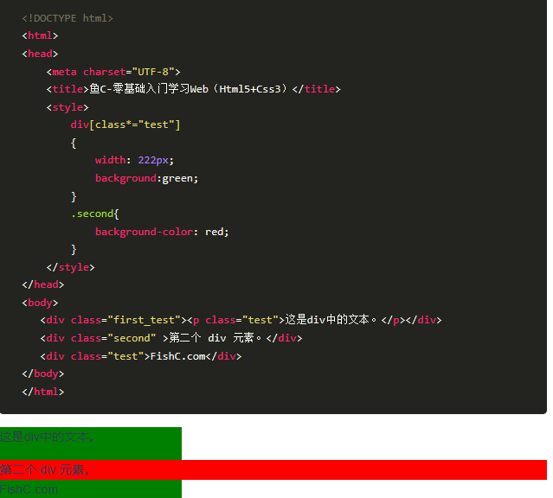

### 3.1.5 [attribute~=value]

[attribute~=value] 选择器用于选取属性值中包含指定词汇的元素。

语法：



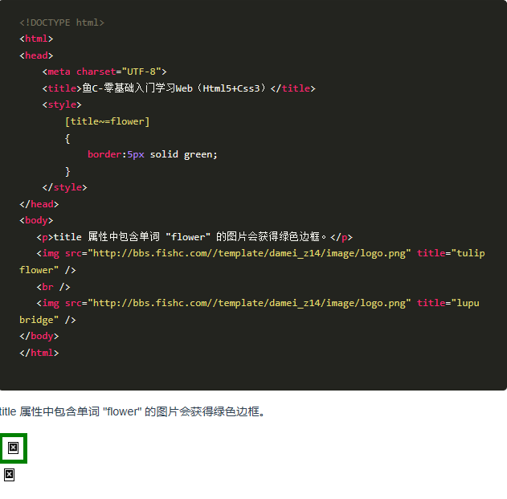

### 3.1.6 [attribute$=value]

[attribute$=value] 选择器匹配属性值以指定值结尾的每个元素。

语法：



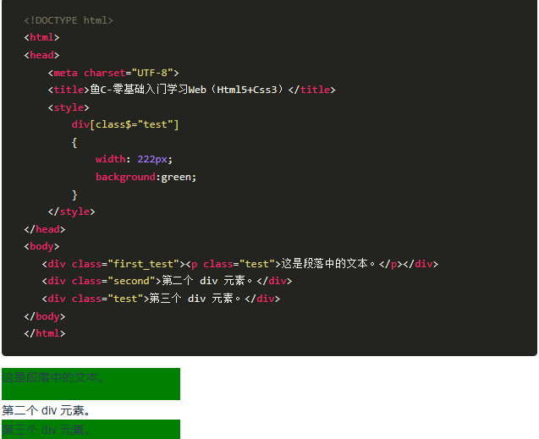

### 3.1.7 *

*选择器选取所有元素。

**注意：\*** 选择器也能选取另一个元素中的所有元素。

语法：



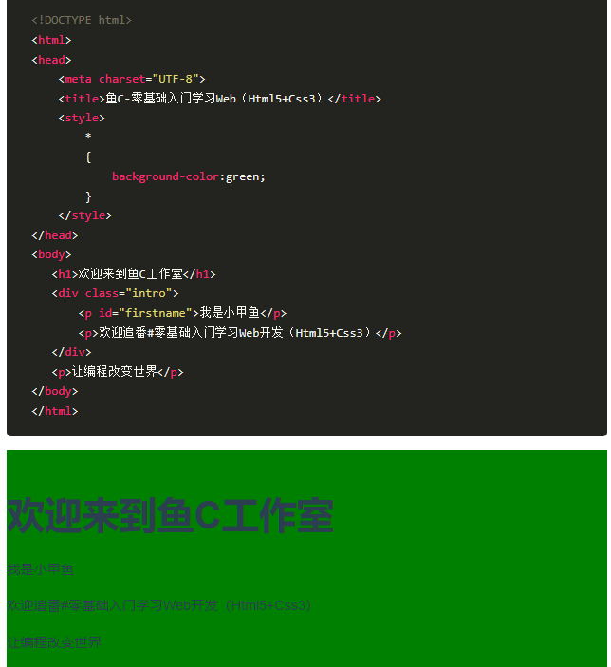

### 3.1.8 id

id 选择器可以为标有特定 id 的 HTML 元素指定特定的样式。

**注意：**id 属性只能在每个 HTML 文档中出现一次。

语法：



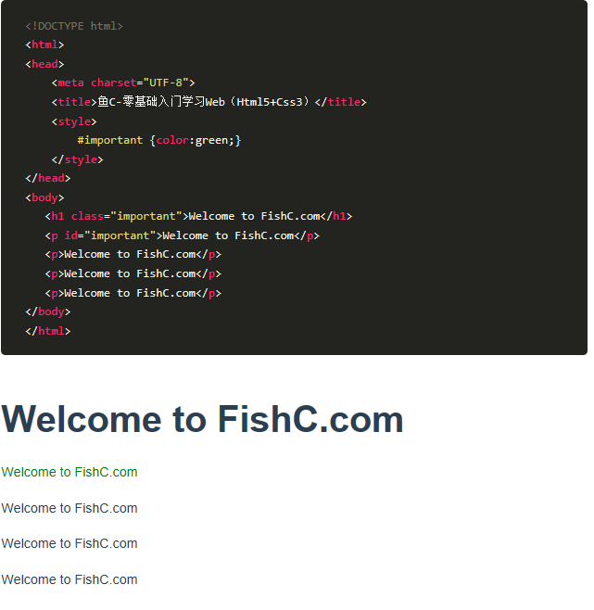

### 3.1.9 element

element选择器可以设定某元素的样式。

语法：



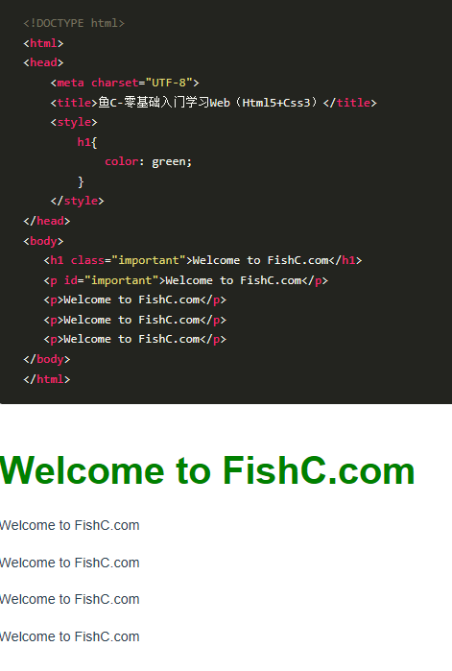

### 3.1.10 element element

element element选择器用于选择元素内部的元素。

语法：



element+element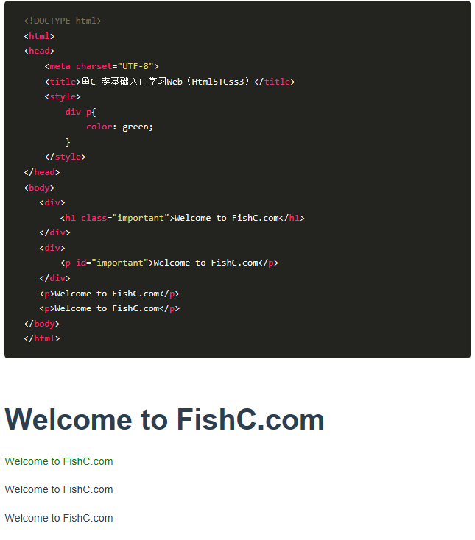

### 3.1.11 element+element

element+element 选择器用于选取第一个指定的元素之后（不是内部）紧跟的第一个符合要求的元素

语法：



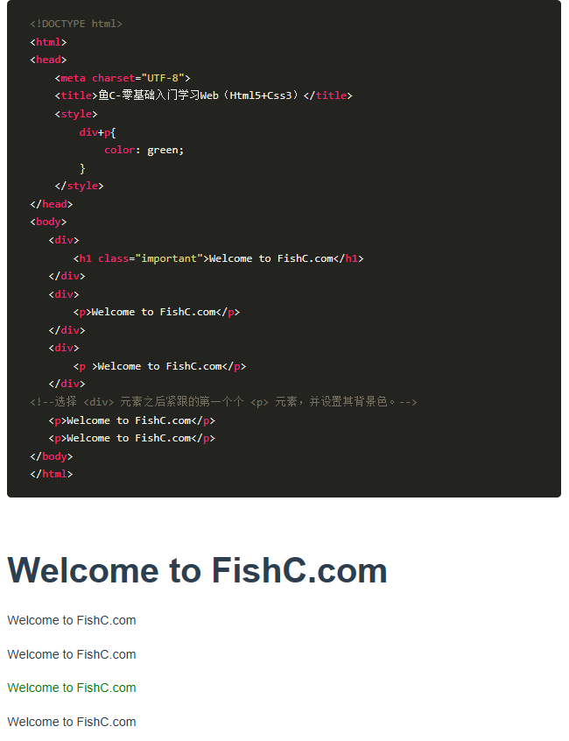

### 3.1.12 element>element

element>element 选择器用于选取带有特定父元素的元素。

**注意：**如果元素不是父元素的直接子元素，则不会被选择

语法：



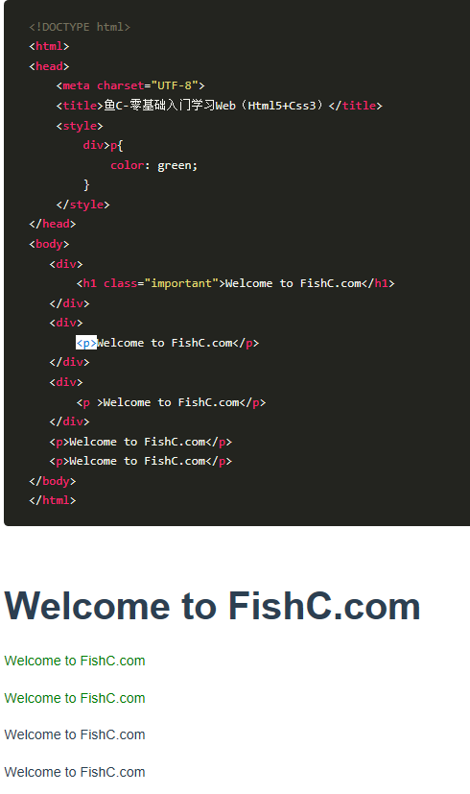

### 3.1.13 element1~element2

element1~element2 选择器 element1 之后出现的所有 element2。

**注意：**两种元素必须拥有相同的父元素，但是 element2 不必直接紧随 element1。

语法：



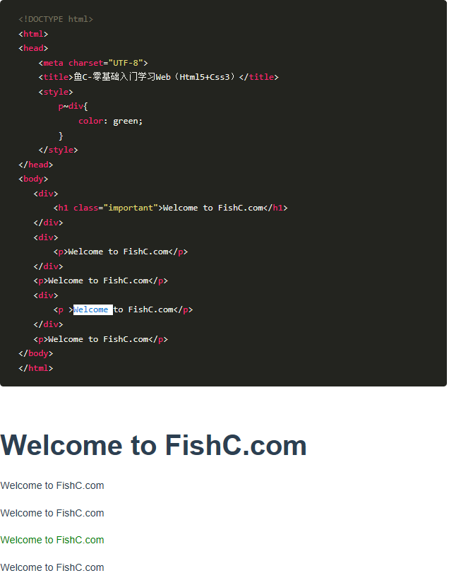

## 3.2 Pseudo-Selections

### 3.2.1 ::selection

::selection 选匹配元素中被用户选中或处于高亮状态的部分。

**注意：**只能向 ::selection 选择器应用少量 CSS 属性：color、background、cursor 以及 outline。

语法：



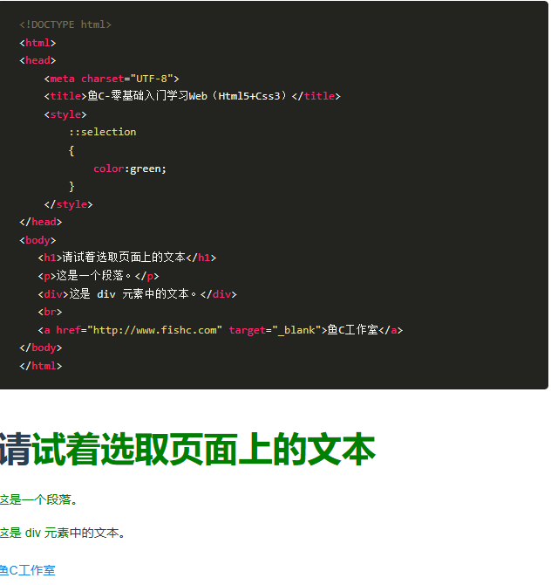

### 3.2.2 :active

:active 选择器用于选择活动链接。

**注意：**当在一个链接上点击时，它就会成为活动的（激活的）。

请使用[:link](https://man.ilovefishc.com/pageCSS3/dotlink.html) 选择器对指向未被访问页面的链接设置样式，[:visited](https://man.ilovefishc.com/pageCSS3/dotvisited.html)用于设置指向已访问页面的链接的样式，[:hover](https://man.ilovefishc.com/pageCSS3/dothover.html)选择器用于设置鼠标指针浮动到链接上时的样式。

语法：



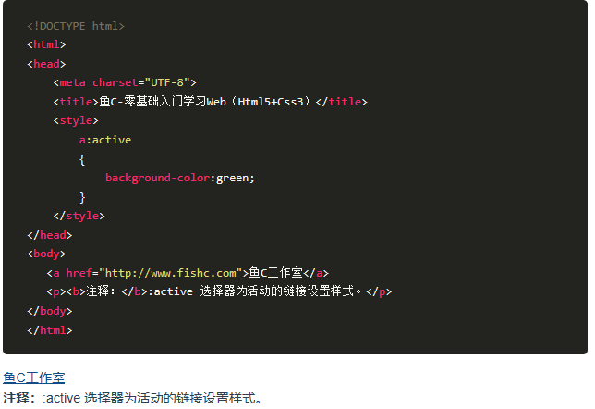

### 3.2.3 :after

:after 选择器在被选元素的内容后面插入内容。

**注意：**请使用 **content** 属性来指定要插入的内容。

语法：

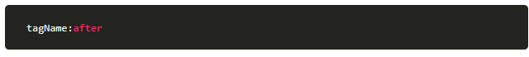

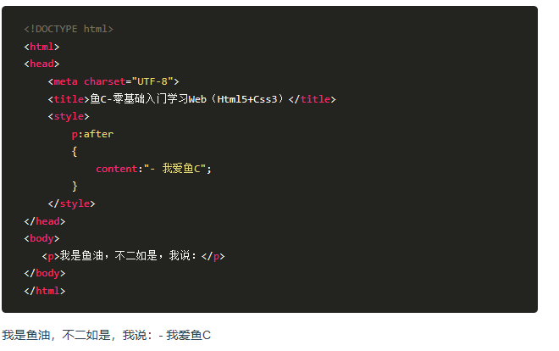

### 3.2.4 :before

:before 选择器在被选元素的内容前面插入内容。

### 3.2.5 :disabled

:disabled 选择器匹配每个被禁用的元素（大多用在表单元素上）。

语法：



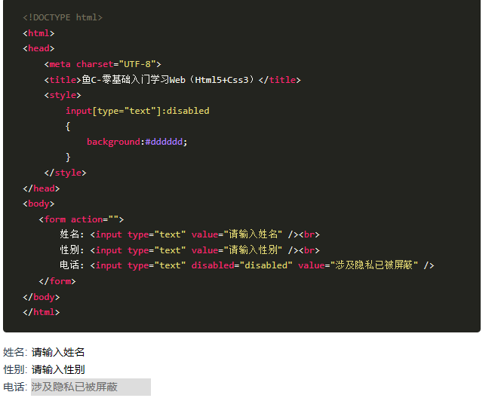

### 3.2.6 :empty

:empty 选择器匹配没有子元素（包括文本节点）的每个元素。

语法：



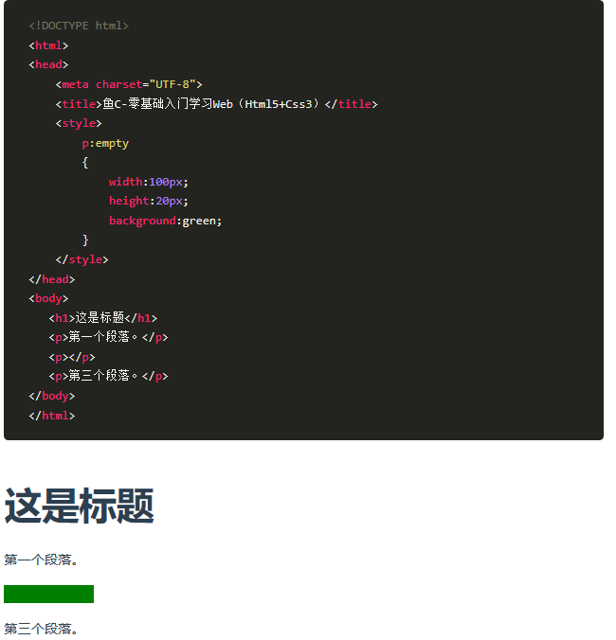

### 3.2.7 :enabled

:enabled 选择器匹配每个已启用的元素（大多用在表单元素上）。

语法：



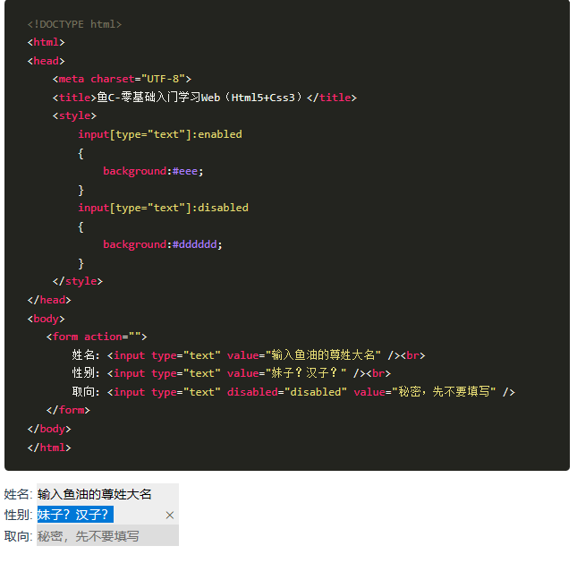

### 3.2.8 :first-child

:first-child 选择器用于选取属于其父元素的首个子元素的指定选择器。

语法：



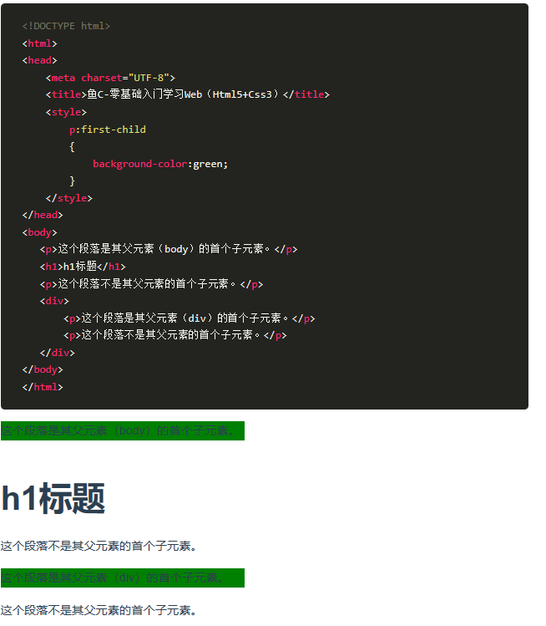

### 3.2.9 :first-letter

:first-letter 选择器用于选取指定选择器的首字母。

**注意：**以下属性可与 :first-letter 使用：字体属性、颜色属性、背景属性、外边距属性、内边距属性、边框属性、text-decoration、vertical-align（只有在 float 为 ‘none’ 时）、text-transform、line-height、float、clear

语法：



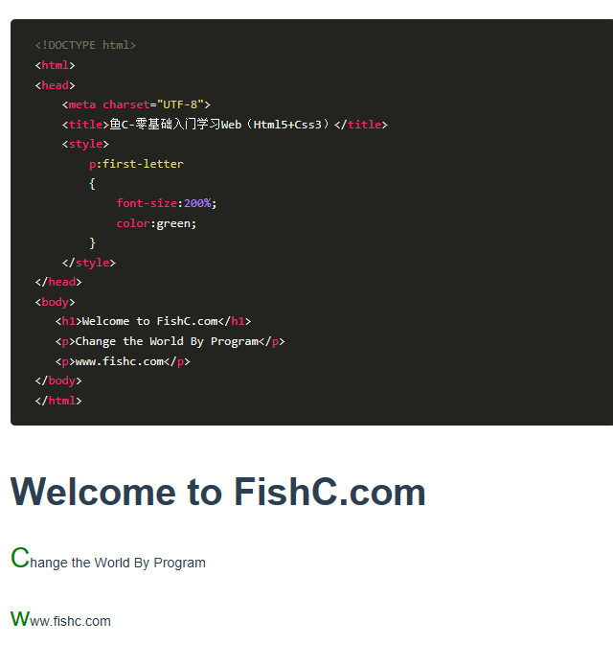

### 3.2.10 :first-line

:first-line 选择器用于选取指定选择器的首行。

**注意：**以下属性可与 :first-line 使用：字体属性、颜色属性、背景属性、word-spacing、letter-spacing、text-decoration、vertical-align、text-transform、line-height、clear

语法：



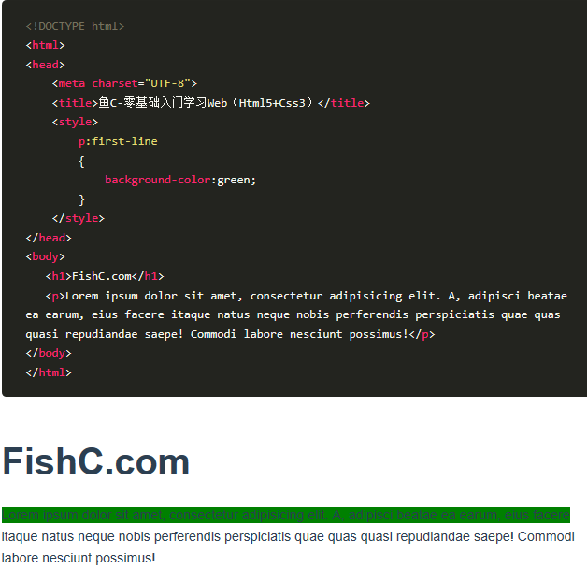

### 3.2.11 :first-of-type

:first-of-type 选择器匹配属于其父元素的特定类型的首个子元素的每个元素。

语法：



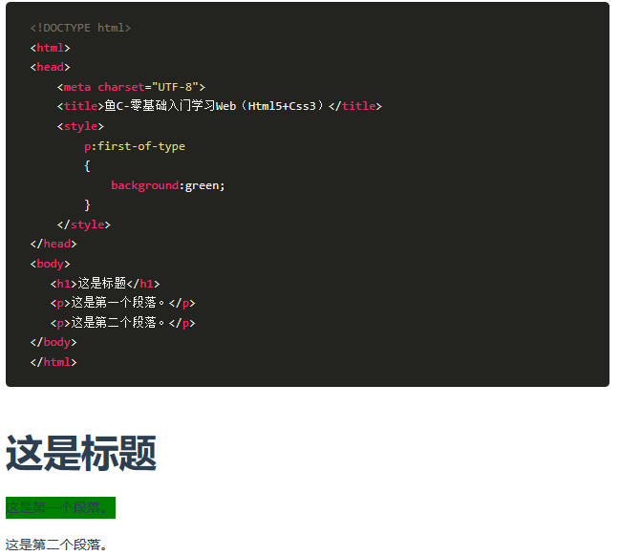

### 3.2.12 :focus

:focus 选择器用于选取获得焦点的元素。

语法：



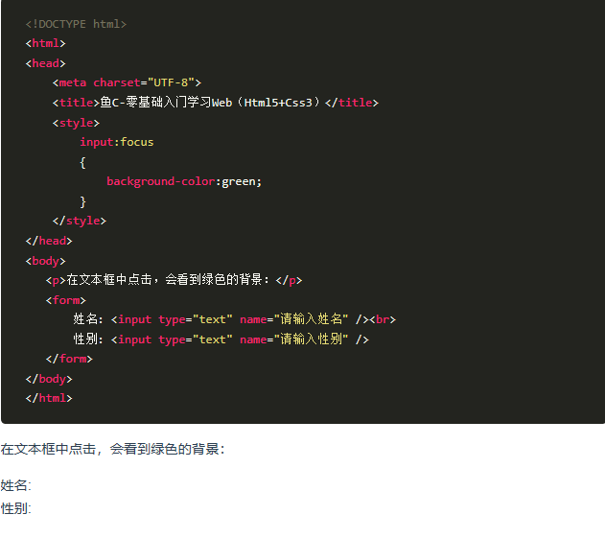

### 3.2.13 :hover

:hover 选择器用于选择鼠标指针浮动在上面的元素。

**注意：**:hover 选择器可用于所有元素，不只是链接。

请使用[:link](https://man.ilovefishc.com/pageCSS3/dotlink.html) 选择器对指向未被访问页面的链接设置样式，[:visited](https://man.ilovefishc.com/pageCSS3/dotvisited.html)用于设置指向已访问页面的链接的样式，[:active](https://man.ilovefishc.com/pageCSS3/dotActive.html) 选择器用于活动链接。

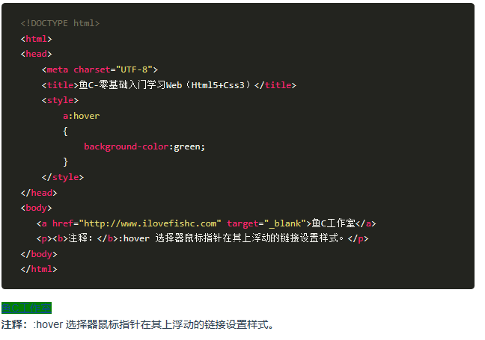

### 3.2.14 :lang

:lang 选择器用于选取带有以指定值开头的 lang 属性的元素。

**注意：**该值必须是整个单词，即可是单独的，比如 lang=”en”，也可后跟连接符，比如 lang=”en-us”。

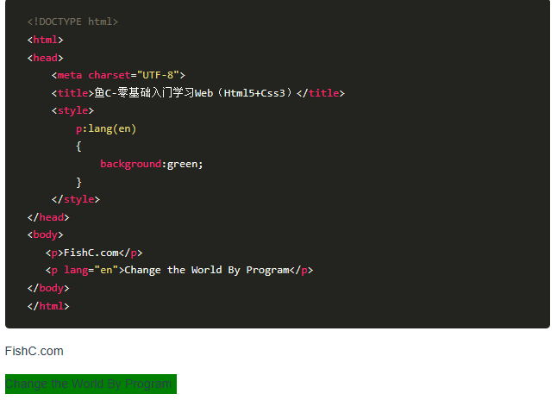

### 3.2.15 :last-child

:last-child 选择器匹配属于其父元素的最后一个子元素的每个元素。

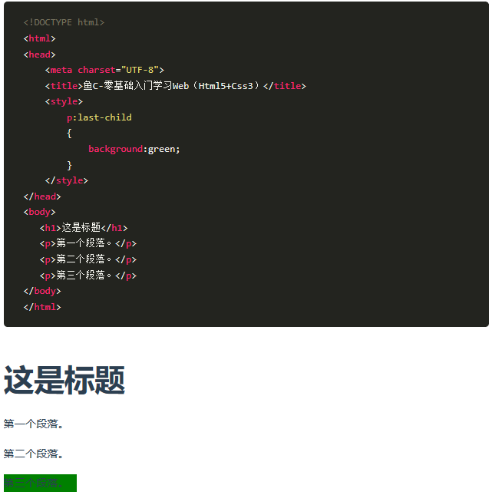

### 3.2.16 :last-of-type

:last-of-type 选择器匹配属于其父元素的特定类型的最后一个子元素的每个元素。

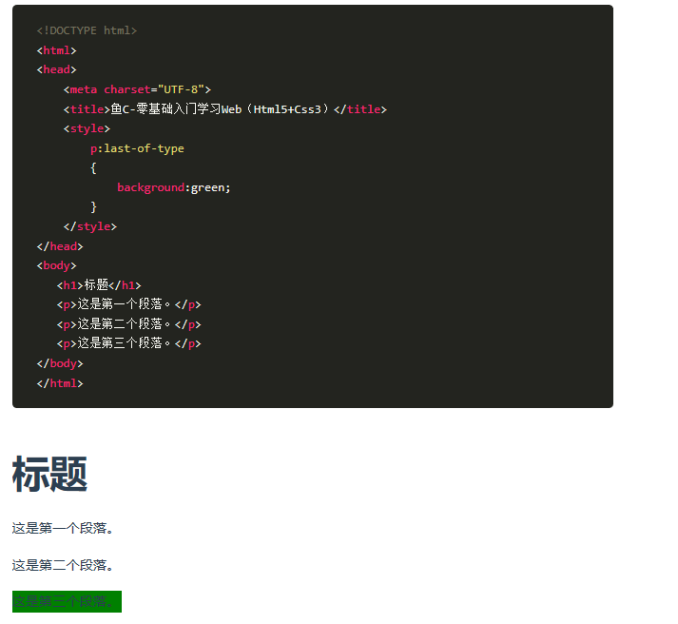

### 3.2.17 :link

:link 选择器用于选取未被访问的链接。

**注意：**:link 选择器不会设置已经访问过的链接的样式。

请使用[:hover](https://man.ilovefishc.com/pageCSS3/dothover.html)选择器用于设置鼠标指针浮动到链接上时的样式，[:visited](https://man.ilovefishc.com/pageCSS3/dotvisited.html)用于设置指向已访问页面的链接的样式，[:active](https://man.ilovefishc.com/pageCSS3/dotActive.html) 选择器用于活动链接。

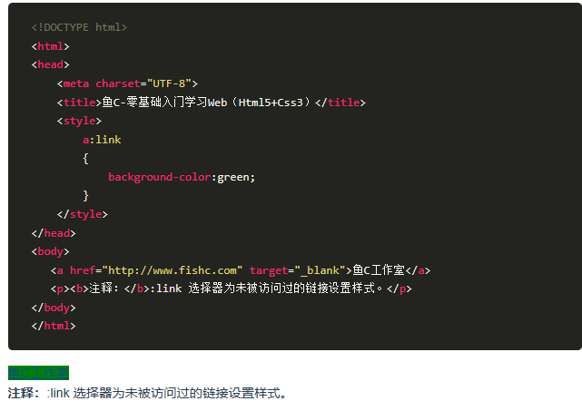

### 3.2.18 :not(tagName)

:not(tagName) 选择器匹配非指定元素/选择器的每个元素。

**注意：**tagName也要指定样式，否则非指定后，默认样式也会被设置。见下方例子。

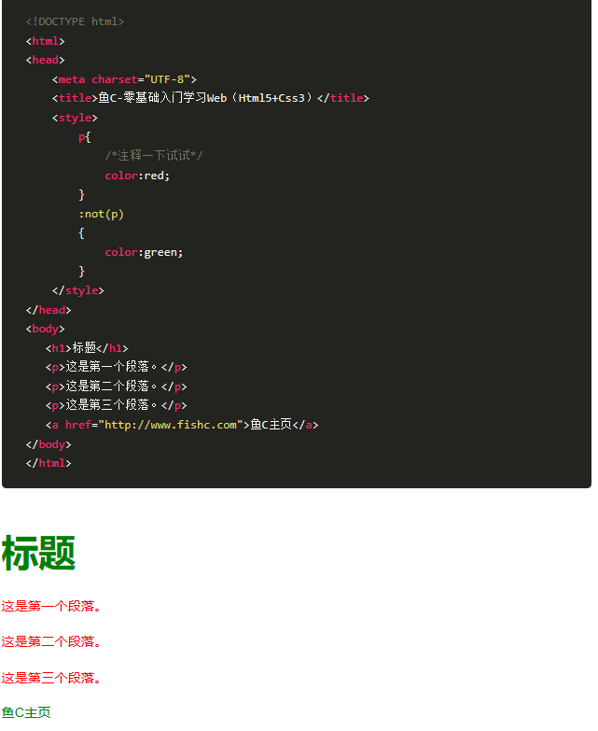

### 3.2.19 :nth-child(n)

:nth-child(n) 选择器匹配属于其父元素的第 N 个子元素，不论元素的类型。

**注意：**n 可以是数字、关键词或公式。

语法：

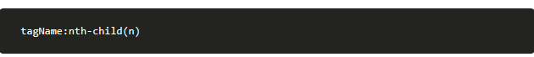

基础：

:nth-child(n)：选中某个元素，该元素必须是**某个父元素**下的第n个子元素；

p:nth-child(n) ：选中p元素，且该p元素必须是某个父元素下的第n个子元素

**注意：**n是从**1**开始的。

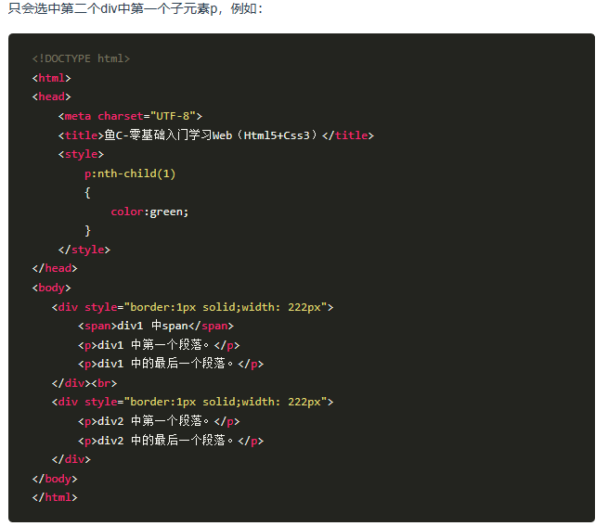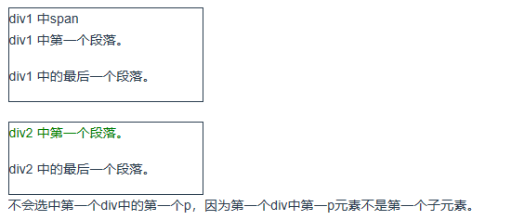

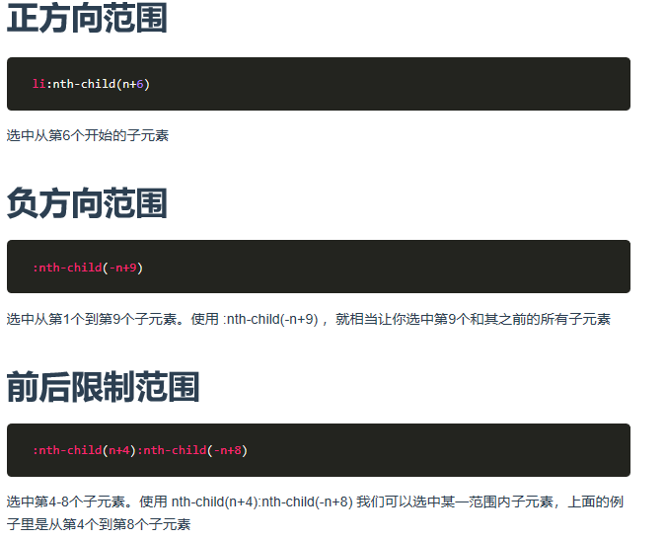

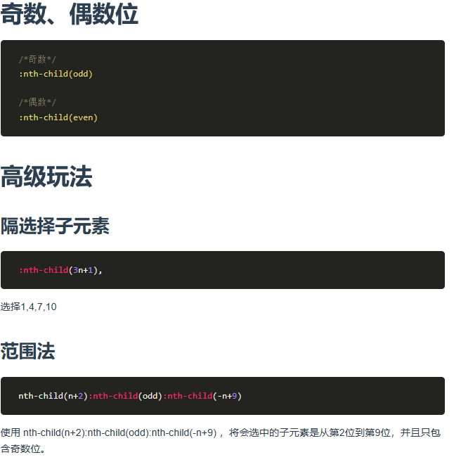

### 3.2.20 :nth-last-child(n)

nth-last-child(n) 选择器匹配属于其元素的第 N 个子元素的每个元素，不论元素的类型，从最后一个子元素开始计数。

**注意：**n 可以是数字、关键词或公式。

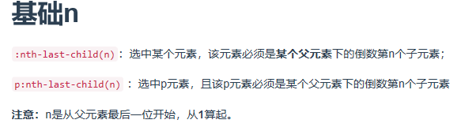

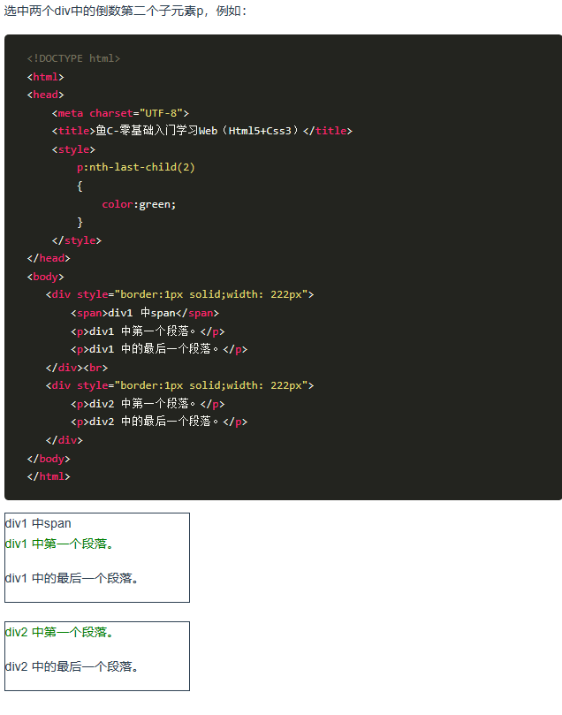

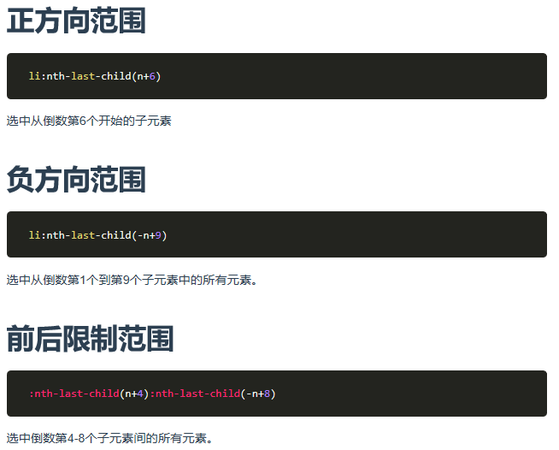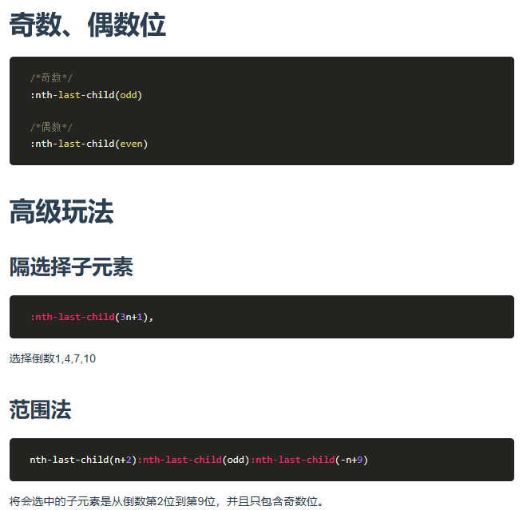

### 3.2.21 :nth-of-type(n)

:nth-of-type(n) 选择器匹配属于父元素的特定类型的第 N 个子元素的每个元素。

**注意：**n 可以是数字、关键词或公式。

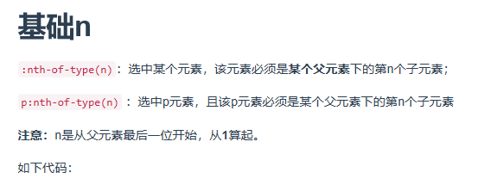

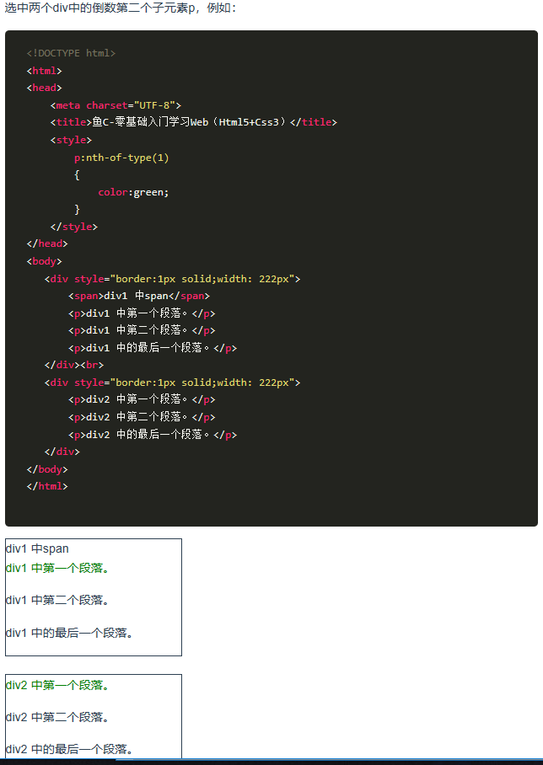

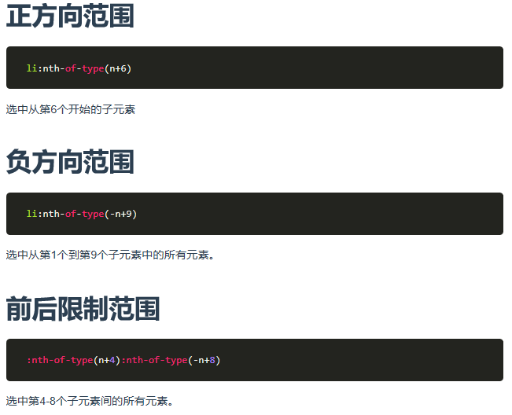

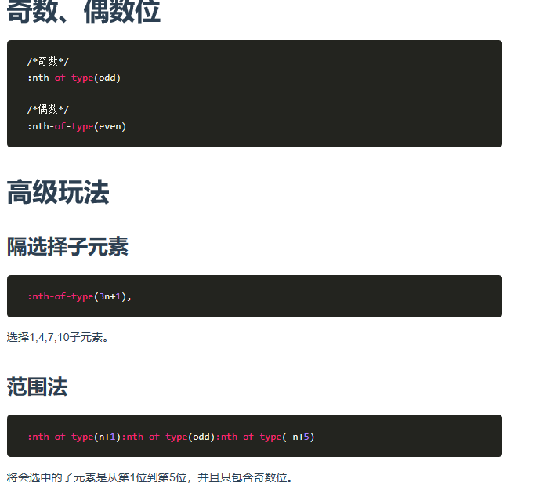

### 3.2.22 :only-child

:only-child 选择器匹配属于其父元素的唯一子元素的每个元素。

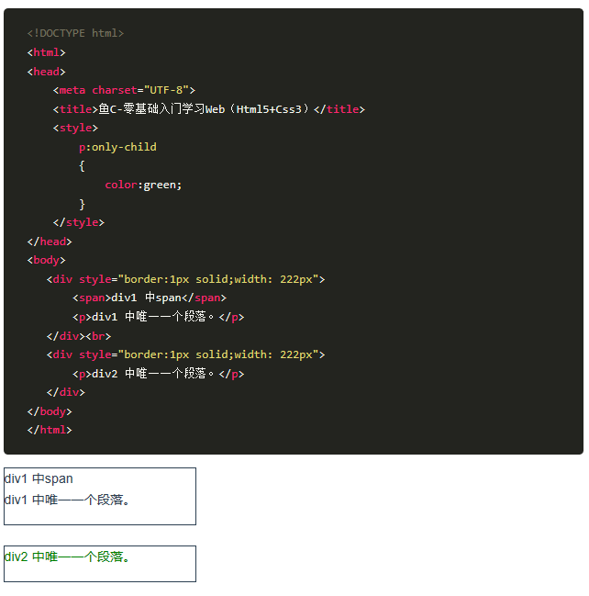

### 3.2.23 :only-of-type

:only-of-type 选择器匹配属于其父元素的特定类型的唯一子元素的每个元素。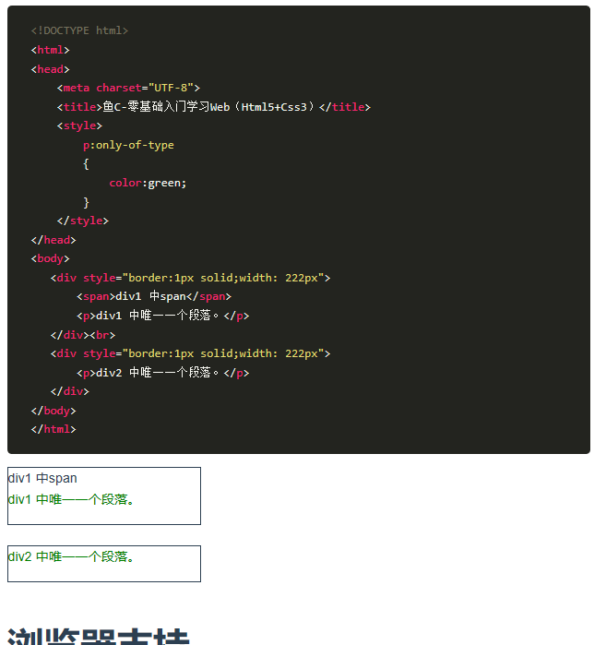

### 3.2.24 :root

:root 选择器匹配文档根元素。

**注意：**在 HTML 中，根元素始终是 html 元素。

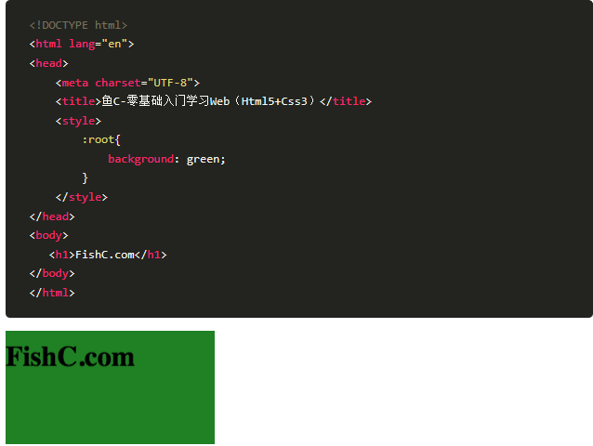

### 3.2.25 :target

:target 选择器可用于选取当前活动的目标元素。

**注意：**URL 带有后面跟有锚名称 #，指向文档内某个具体的元素。这个被链接的元素就是目标元素(target element)。

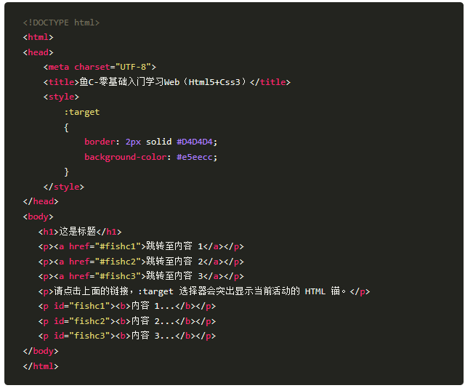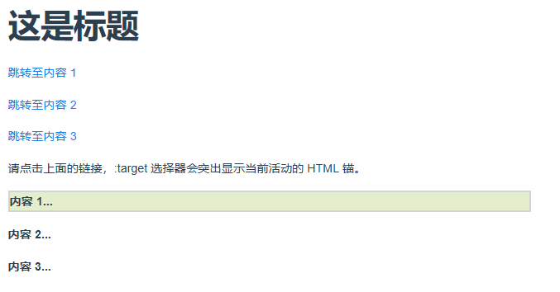

### 3.2.26 :visited

:visited 选择器用于选取已被访问的链接。

**注意：**请使用[:link](https://man.ilovefishc.com/pageCSS3/dotlink.html) 选择器对指向未被访问页面的链接设置样式，[:hover](https://man.ilovefishc.com/pageCSS3/dothover.html)选择器用于设置鼠标指针浮动到链接上时的样式,[:hover](https://man.ilovefishc.com/pageCSS3/dothover.html)选择器用于设置鼠标指针浮动到链接上时的样式。

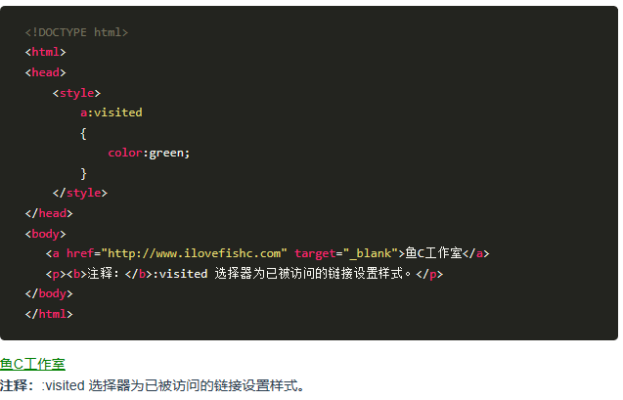

# Element

## Text

### direction

direction 属性规定文本的方向 / 书写方向。

**注意：**该属性指定了块的基本书写方向，以及针对 Unicode 双向算法的嵌入和覆盖方向。

语法：



属性：

|  |  |
| --- | --- |
| **值** | **描述** |
| ltr | 默认。文本方向从左到右。 |
| rtl | 文本方向从右到左。 |
| inherit | 规定应该从父元素继承 direction 属性的值。 |

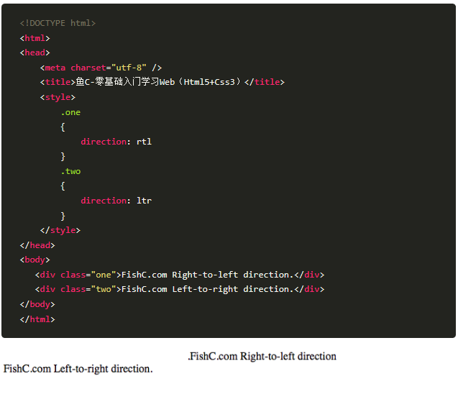

### letter-spacing

letter-spacing 属性增加或减少字符间的空白（字符间距）。

**注意：**该属性定义了在文本字符框之间插入多少空间。由于字符字形通常比其字符框要窄，指定长度值时，会调整字母之间通常的间隔。因此，normal 就相当于值为 0。

允许使用负值，这会让字母之间挤得更紧。

语法：



属性：

|  |  |
| --- | --- |
| **值** | **描述** |
| normal | 默认。规定字符间没有额外的空间。 |
| length | 定义字符间的固定空间（允许使用负值）。 |
| inherit | 规定应该从父元素继承 letter-spacing 属性的值。 |

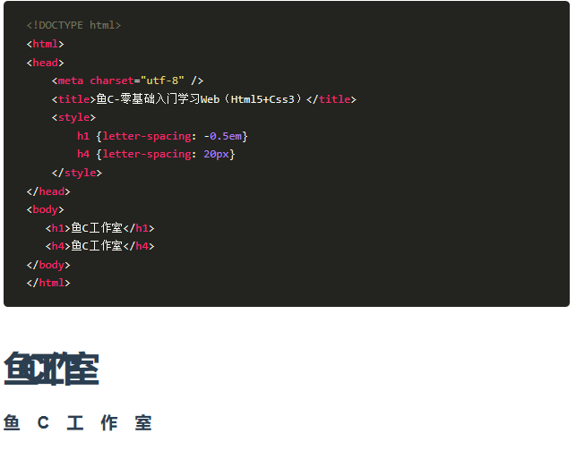

### line-height

line-height 属性设置行间的距离（行高）。

**注意：**该属性会影响行框的布局。在应用到一个块级元素时，它定义了该元素中基线之间的最小距离而不是最大距离。

不允许使用负值。

语法：



属性：

|  |  |
| --- | --- |
| **值** | **描述** |
| normal | 默认。设置合理的行间距。 |
| number | 设置数字，此数字会与当前的字体尺寸相乘来设置行间距。 |
| length | 设置固定的行间距。 |
| % | 基于当前字体尺寸的百分比行间距。 |
| inherit | 规定应该从父元素继承 line-height 属性的值。 |

### text-align

text-align 属性规定元素中的文本的水平对齐方式。

**注意：**该属性通过指定行框与哪个点对齐，从而设置块级元素内文本的水平对齐方式。通过允许用户代理调整行内容中字母和字之间的间隔，可以支持值 justify；不同用户代理可能会得到不同的结果。

语法：

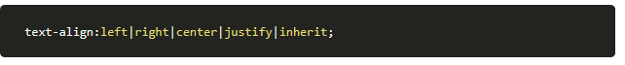

属性：

|  |  |
| --- | --- |
| **值** | **描述** |
| normal | 默认。设置合理的行间距。 |
| number | 设置数字，此数字会与当前的字体尺寸相乘来设置行间距。 |
| length | 设置固定的行间距。 |
| % | 基于当前字体尺寸的百分比行间距。 |
| inherit | 规定应该从父元素继承 line-height 属性的值。 |

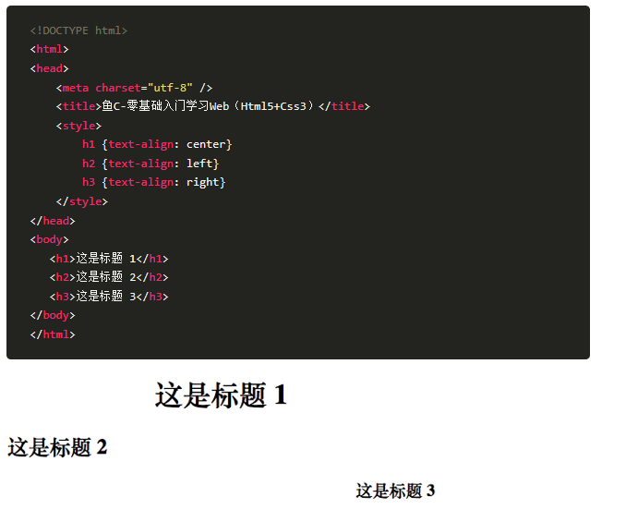

### text-decoration

text-decoration 属性规定添加到文本的修饰。

语法：



属性：

|  |  |
| --- | --- |
| **值** | **描述** |
| none | 默认。定义标准的文本。 |
| underline | 定义文本下的一条线。 |
| overline | 定义文本上的一条线。 |
| line-through | 定义穿过文本下的一条线。 |
| inherit | 规定应该从父元素继承 text-decoration 属性的值。 |

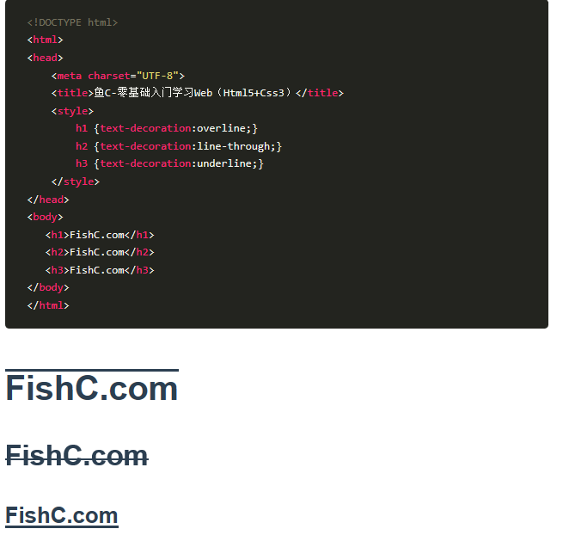

### text-indent

text-indent 属性规定文本块中首行文本的缩进。

**注意：**负值是允许的。如果值是负数，将第一行左缩进。

语法：



属性：

|  |  |
| --- | --- |
| **值** | **描述** |
| length | 定义固定的缩进。默认值：0。 |
| % | 定义基于父元素宽度的百分比的缩进。 |
| inherit | 规定应该从父元素继承 text-indent 属性的值。 |

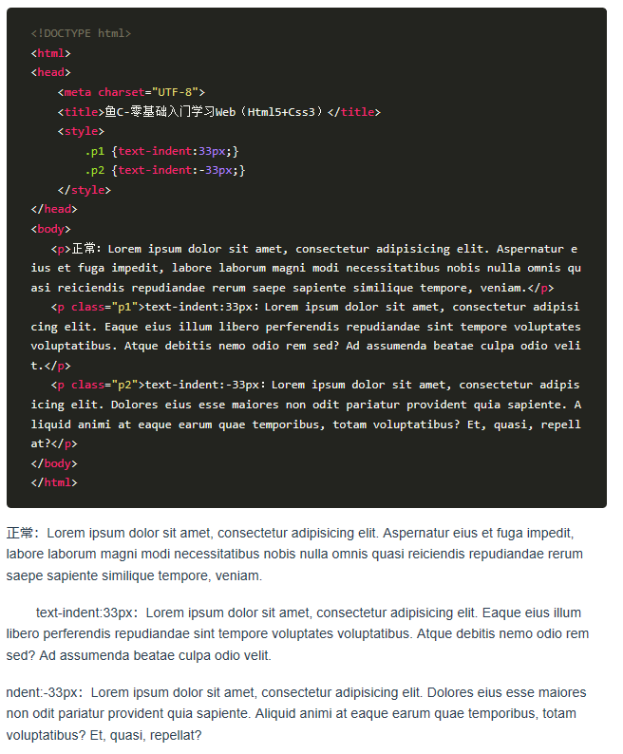

### text-overflow

text-overflow 属性规定当文本溢出包含元素时发生的事情。

语法：



属性：

|  |  |
| --- | --- |
| **值** | **描述** |
| clip | 修剪文本。 |
| ellipsis | 显示省略符号来代表被修剪的文本。 |
| string | 使用给定的字符串来代表被修剪的文本。 |

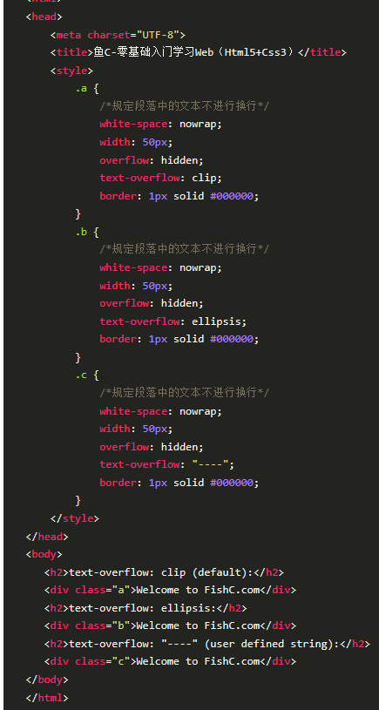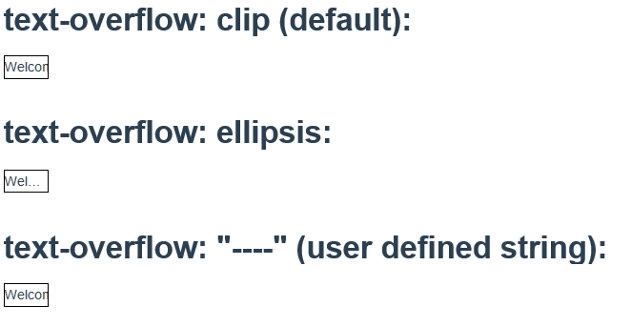

### text-shadow

text-shadow属性连接一个或更多的阴影文本。

**注意：**属性是阴影，指定的每2或3个长度值和一个可选的颜色值用逗号分隔开来。已失时效的长度为0。

语法：



属性：

|  |  |
| --- | --- |
| **值** | **描述** |
| h-shadow | 必需。水平阴影的位置。允许负值。 |
| v-shadow | 必需。垂直阴影的位置。允许负值。 |
| blur | 可选。模糊的距离。 |
| color | 可选。阴影的颜色。参阅 [CSS 颜色值。](http://bbs.fishc.com/thread-81599-1-1.html) |

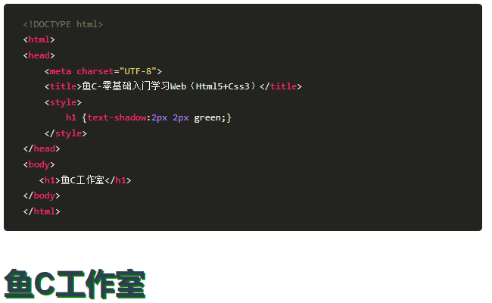

### 4.1.9 text-transform

text-transform 属性控制文本的大小写。

语法：

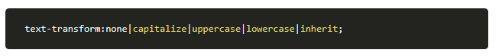

属性：

|  |  |
| --- | --- |
| **值** | **描述** |
| none | 默认。定义带有小写字母和大写字母的标准的文本。 |
| capitalize | 文本中的每个单词以大写字母开头。 |
| uppercase | 定义仅有大写字母。 |
| lowercase | 定义无大写字母，仅有小写字母。 |
| inherit | 规定应该从父元素继承 text-transform 属性的值。 |

